Харківська академія неперервної освіти

Електронне видання
Аналіз результатів дослідження критеріїв якості дошкільної освіти в Харківській області

Харків
2021
УДК 372:371.26
А 64

За загальною редакцією Л.Д. Покроєвої, ректора Харківської академії неперервної освіти, кандидата педагогічних наук, заслуженого працівника України

Автори-упорядники:

І.В. Капустін, А.З. Вербенко, Т.М. Голтяй, О.С. Рудакова, О.О. Мілаш, к. пед. н.

Аналіз результатів дослідження критеріїв якості дошкільної освіти в Харківській області [Електронне видання] / І.В. Капустін, А.З. Вербенко, Т.М. Голтяй, О.О. Мілаш, О.С. Рудакова; за заг.ред. Л.Д. Покроєвої. – Харків: Харківська академія неперервної освіти, 2021. – 52 с.

У виданні вміщено аналітичні матеріали за підсумками І етапу регіонального моніторингового дослідження якості освітньої діяльності в ЗДО, що проводилося у вересні – жовтні 2020 року майже в усіх територіальних громадах області, та передбачало опитування керівників, вихователів, батьків вихованців ЗДО за міжнародними критеріями якості дошкільної освіти та визначення рівня засвоєння вихованцями старших груп вимог Базового компонента дошкільної освіти.
Матеріали можуть бути використані педагогічними працівниками Центрів професійного розвитку педагогічних працівників, керівниками, вихователями закладів дошкільної освіти з метою формування спільного розуміння якості освіти дошкільної освіти всіма учасниками освітнього процесу.

© Харківська академія неперервної освіти

Зміст

Вступ…………………………………………………………………………… | 4
Розділ 1. Результати анкетування керівників, вихователів, батьків вихованців ЗДО за міжнародними критеріями якості дошкільної освіти ... | 5
1.1. Керівники ЗДО …………………………………………………………… | 5
1.2. Вихователі ЗДО ………………………………………………………….. | 11
1.3. Батьків вихованців ЗДО ………………………………………...……….. | 17
1.4. Порівняння результатів опитування керівників, вихователів та батьків вихованців ЗДО ……………………………………………………… | 25
1.5. Аналіз відповідей респондентів у ЗДО Харківської області порівняно із середніми показниками по Україні ……………………………………….. | 30
Висновки до розділу 1 ………...……………………………………………… | 42
Розділ 2. Аналіз результатів оцінювання рівня засвоєння вихованцями старших груп інваріантної частини змісту дошкільної освіти вимог Базового компонента дошкільної освіти ……………………………………. | 44
Висновки до розділу 2 ………………………………………………………... | 49
Загальні висновки …………………………………………………………….. | 49
Рекомендації ………………………………………………………………….. | 50

Вступ
У вересні-жовтні 2020 року в 70 закладах дошкільної освіти було проведено регіональне моніторингове дослідження якості освітньої діяльності в ЗДО, що передбачало:
- опитування керівників (вихователів-методистів), вихователів, батьків вихованців ЗДО за міжнародними критеріями якості дошкільної освіти, що використовувалися під час дослідження в межах міжнародного проєкту «Міжнародні критерії якості дошкільних освітніх програм» (ECERS);
- визначення рівня засвоєння вихованцями старших груп вимог Базового компонента дошкільної освіти за результатами спостереження за розвитком дитини старшого дошкільного віку.
У дослідженні взяли участь 169 педагогічних працівників (завідувачів/вихователів-методистів ЗДО, вихователів) та 955 батьків вихованців (усього: 1 124 особи) із 70 закладів дошкільної освіти.
Мета опитування педагогічних працівників та батьків вихованців полягала у з’ясуванні ставлення респондентів до міжнародних критеріїв якості дошкільної освіти за блоками «Взаємодія педагога з дитиною» (28 критеріїв), «Якість взаємодії працівників ЗДО з сім’ями» (11), «Педагогічна орієнтація» (7), «Освітня структура» (6) для подальшого формування спільного розуміння поняття «якість дошкільної освіти» (усього: 52 критерії).
Опитування здійснювалося шляхом заповнення відповідних Google Форм, у ході якого респондентам було запропоновано оцінити важливість вищезазначених критеріїв якості дошкільної освіти за шкалою від 1 ̶ «зовсім не важливо» до 7 ̶ «дуже важливо».
Визначення рівня засвоєння вихованцями старших груп вимог Базового компонента дошкільної освіти здійснювалося по кожному вихованцю вихователем групи за картами спостереження.
Запропоновані аналітичні матеріали за результатами регіонального моніторингового дослідження якості освітньої діяльності в ЗДО складаються з двох розділів.
Перший розділ містить:
- аналіз відповідей керівників (вихователів-методистів), вихователів, батьків вихованців закладів дошкільної освіти за показниками, що визначали вагомості критеріїв якості дошкільної освіти (відсотком відповідей респондентів відповідно до 7-бальної шкали оцінювання та середнім балом);
- порівняльний аналіз результатів опитування респондентів ЗДО у Харківській області із середніми даними по Україні.
У другому розділі подано аналіз оцінювання рівня засвоєння вихованцями старших груп вимог Базового компонента дошкільної освіти за всіма освітніми лініями: «Особистість дитини», «Дитина в соціумі», «Дитина у природному довкіллі», «Дитина у світі культури», «Гра дитини», «Дитина в сенсорно-пізнавальному просторі», «Мовлення дитини».
За результатами аналізу надано рекомендації керівникам закладів дошкільної освіти.
Запропоновані матеріали можуть бути використані консультантами центрів професійного розвитку педагогічних працівників керівниками, вихователями закладів дошкільної освіти з метою планування методичної роботи та організації роботи з батьками вихованців.
Розділ 1. Результати анкетування керівників, вихователів, батьків вихованців ЗДО за міжнародними критеріями якості дошкільної освіти
(розподіл відповідей респондентів за 7-бальною шкалою оцінки вагомості критеріїв якості дошкільної освіти)

1.1. Керівники ЗДО

В анкетуванні взяли участь 70 керівників ЗДО, серед яких 40,00 % складали педагоги закладів сільської місцевості, 32,86 % – міста Харкова, 27,14 % – міст обласного значення. Вік більшої частини респондентів (48,57 %) становив від 41 до 50 років, 22,86 % – від 31 до 40 років, 15,71 % – від 51 до 60 років, 10,00 % – понад 60 років та 2,86 % – від 26 до 30 років.
Понад третини опитаних (38,58 %) мали стаж роботи на посаді понад 10 років, майже кожен четвертий (25,71 %) – від 6 до 10 років, кожен п’ятий (20,00%) – до 5 років, 15,71 % – до 3 років.

Діаграма 1.1

Вагомість критеріїв якості дошкільної освіти
за блоком «Взаємодія педагога з дитиною»
(на думку керівників ЗДО)
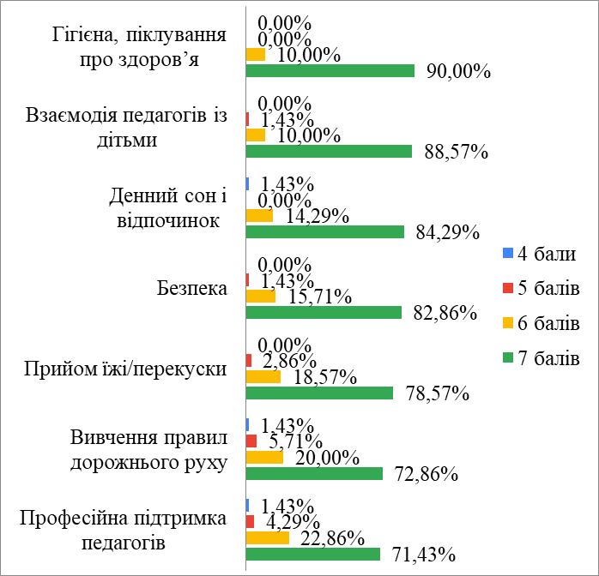
Керівники ЗДО першорядним критерієм якості дошкільної освіти за блоком «Взаємодія педагога з дитиною» визначили гігієну та піклування про здоров’я: 90 % респондентів вважають його дуже важливим.
Понад 70 % респондентів охарактеризували найбільшим балом вагомість взаємодії педагогів із дітьми, денного сну і відпочинку, безпеки, прийому їжі/перекуски, вивчення правил дорожнього руху, професійної підтримки педагогів (діаграма 1.1).

Діаграма 1.2
Вагомість критеріїв якості дошкільної освіти
за блоком «Взаємодія педагога з дитиною»
(на думку керівників ЗДО)

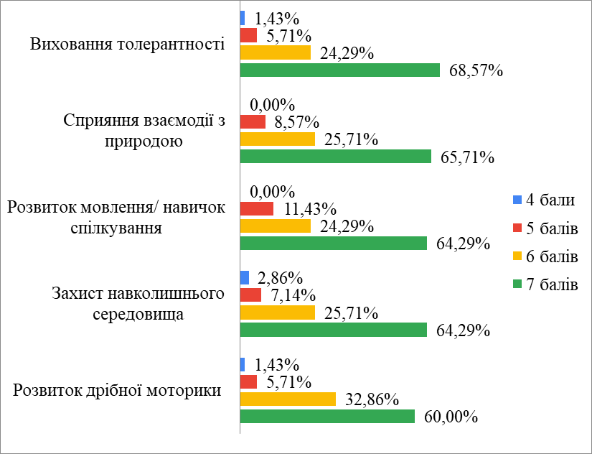
Від 60 % і більше респондентів назвали дуже важливим виховання толерантності, сприяння взаємодії з природою, розвиток мовлення/ навичок спілкування, захист навколишнього середовища, розвиток дрібної моторики (діаграма 1.2).

Діаграма 1.3
Вагомість критеріїв якості дошкільної освіти
за блоком «Взаємодія педагога з дитиною»
(на думку керівників ЗДО)
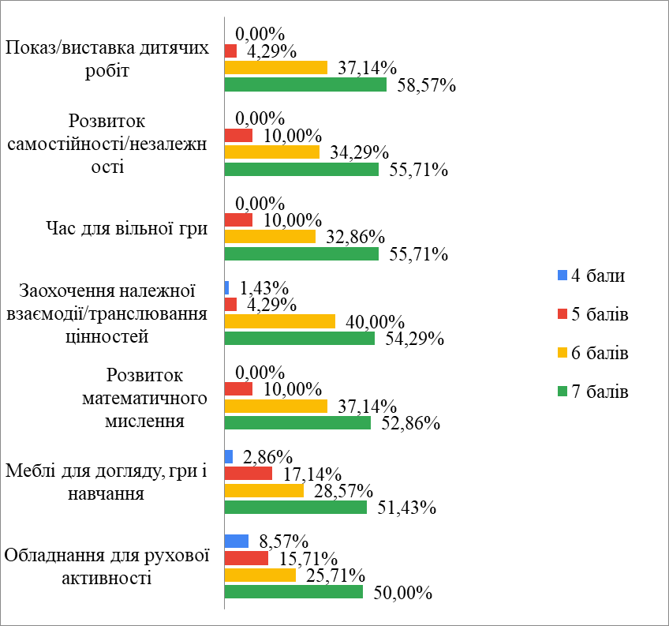
Від 50 % і більше керівників ЗДО охарактеризували найбільшим балом вагомість таких критеріїв, як показ/виставку дитячих робіт, заохочення належної взаємодії/транслювання цінностей, розвиток самостійності/незалежності, математичного мислення, час для вільної гри, меблі для догляду, гри і навчання, обладнання для рухової активності (діаграма 1.4).
Діаграма 1.5
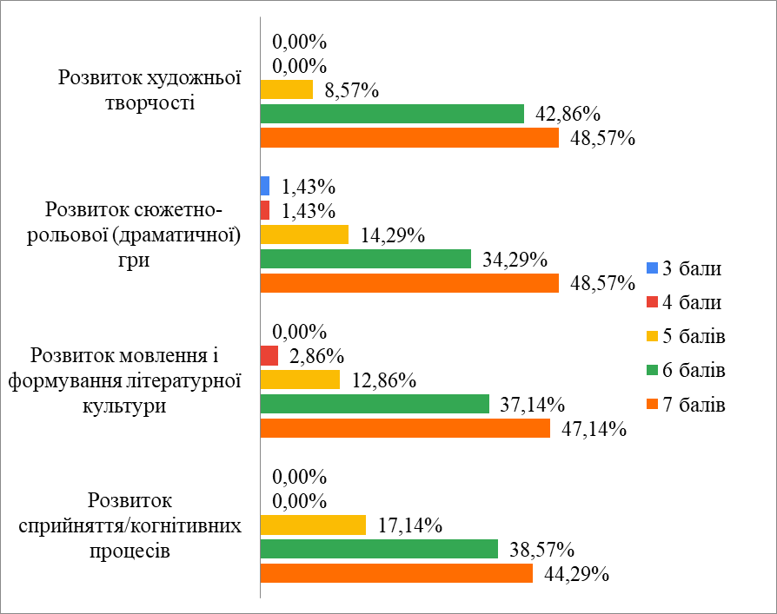
Менш значимими критеріями (понад 40 % респондентів охарактеризували їх як дуже важливі) керівники ЗДО вважають розвиток художньої творчості, мовлення і формування літературної культури, сюжетно-рольової (драматичної) гри, сприйняття/когнітивних процесів (діаграма 1.5).

Діаграма 1.6
Вагомість критеріїв якості дошкільної освіти
за блоком «Взаємодія педагога з дитиною»
(на думку керівників ЗДО)
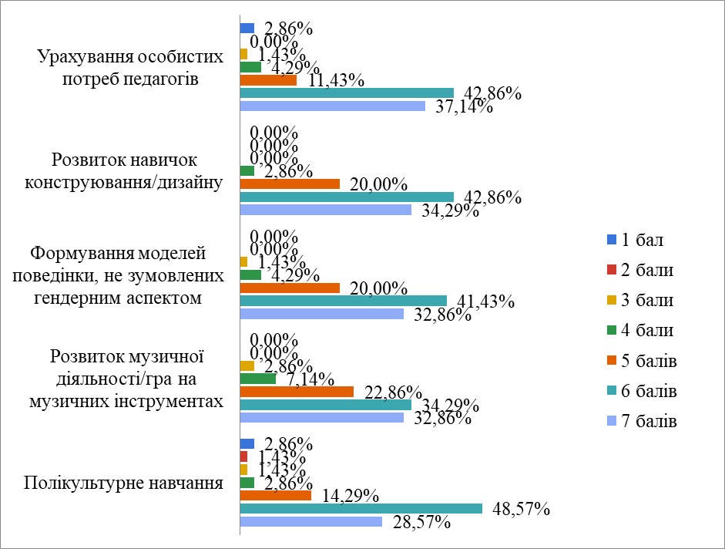
Майже третина учасників опитування визначили дуже важливими критеріями якості дошкільної освіти розвиток навичок конструювання/дизайну, формування моделей поведінки, не зумовлених гендерним аспектом, урахування особистих потреб педагогів та розвиток музичної діяльності/гра на музичних інструментах.
Найменш вагомим для керівників ЗДО за блоком «Взаємодія педагога з дитиною» виявилося полікультурне навчання: менше 30 % респондентів охарактеризували вагомість зазначеного критерію найбільшим балом (діаграма 1.6).

Діаграма 1.7
Вагомість критеріїв якості дошкільної освіти
за блоком «Якість взаємодії працівників ЗДО із сім’ями»
(на думку керівників ЗДО)

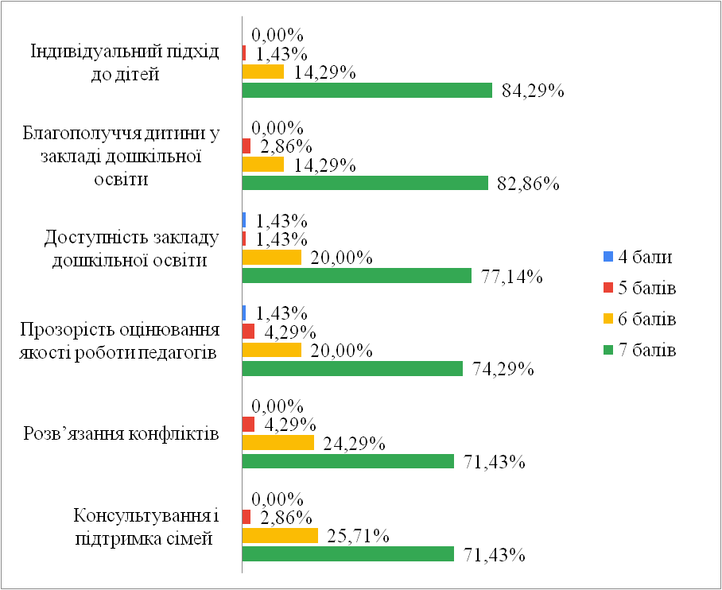
Серед критеріїв якості дошкільної освіти за блоком «Якість взаємодії працівників ЗДО з сім’ями» понад 80 % респондентів визначили дуже важливим індивідуальний підхід до дітей та благополуччя дитини у закладі дошкільної освіти.
Понад 70 % учасників опитування охарактеризували найбільшим балом вагомість таких критеріїв, як доступність закладу дошкільної освіти, прозорість оцінювання якості роботи педагогів, розв’язання конфліктів, консультування і підтримка сімей (діаграма 1.7).

Діаграма 1.8
Вагомість критеріїв якості дошкільної освіти
за блоком «Якість взаємодії працівників ЗДО із сім’ями»
(на думку керівників ЗДО)

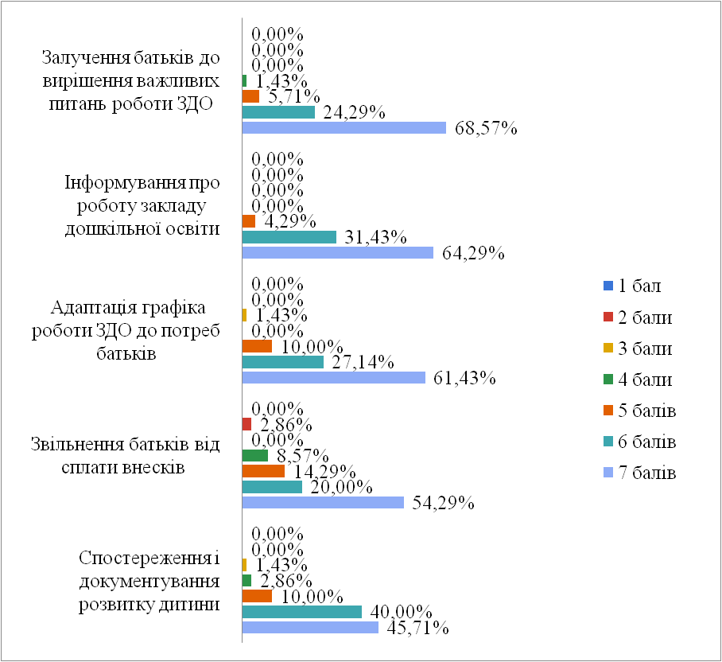
Понад 60 % респондентів назвали дуже важливими критеріями залучення батьків до вирішення важливих питань роботи ЗДО, інформування про роботу закладу дошкільної освіти, адаптація графіка роботи ЗДО до потреб батьків.
Менш значущим критерієм (54 % респондентів охарактеризували його як дуже важливий) керівники ЗДО вважають звільнення батьків від сплати внесків.
Найменш вагомим для керівників ЗДО (46 % учасників опитування оцінили значущість зазначеного критерію найбільшим балом) виявилося спостереження і документування розвитку дитини (діаграма 1.8).

Діаграма 1.9
Вагомість критеріїв якості дошкільної освіти
за блоком «Педагогічна орієнтація»
(на думку керівників ЗДО)
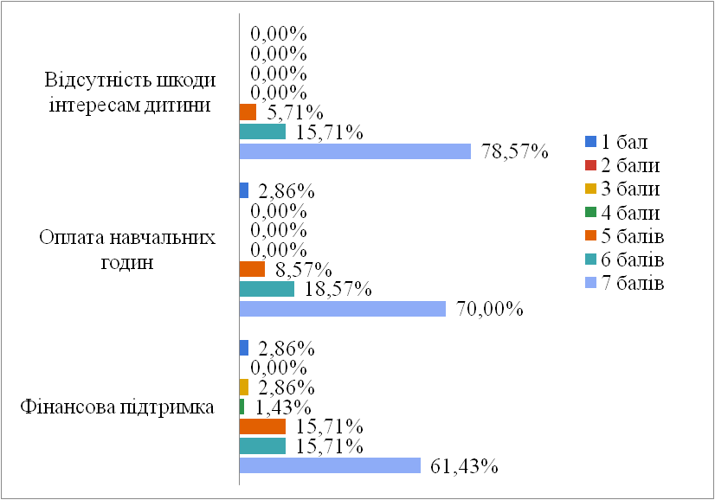
За блоком «Педагогічна орієнтація» близько 80 % респондентів дуже важливим критерієм якості дошкільної освіти назвали відсутність шкоди інтересам дитини.
Не менш важливими для керівників ЗДО виявилися оплата навчальних годин (70 % учасників анкетування визначили цей критерій як дуже важливий) та фінансова підтримка (61 %) – діаграма 1.9.

Діаграма 1.10
Вагомість критеріїв якості дошкільної освіти
за блоком «Педагогічна орієнтація»
(на думку керівників ЗДО)
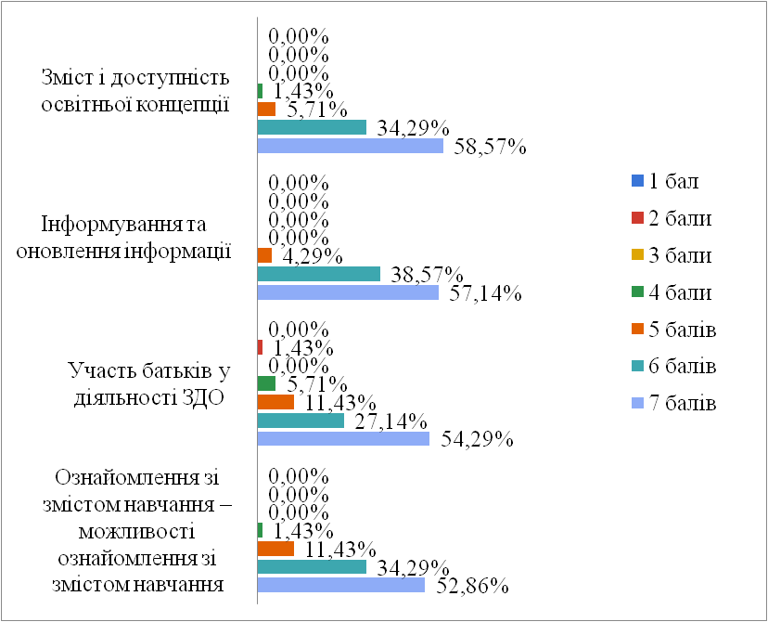

Менш значущими критеріями (від 54 % до 59 % респондентів охарактеризували цей критерій найвищим балом) керівники ЗДО визначили зміст і доступність освітньої концепції, інформування та оновлення інформації, участь батьків у діяльності ЗДО.
Найменша кількість керівників ЗДО вважають дуже важливим критерієм за блоком «Педагогічна орієнтація» ознайомлення/можливості ознайомлення зі змістом навчання (діаграма 1.10).

Діаграма 1.11
Вагомість критеріїв якості дошкільної освіти
за блоком «Освітня структура»
(на думку керівників ЗДО)
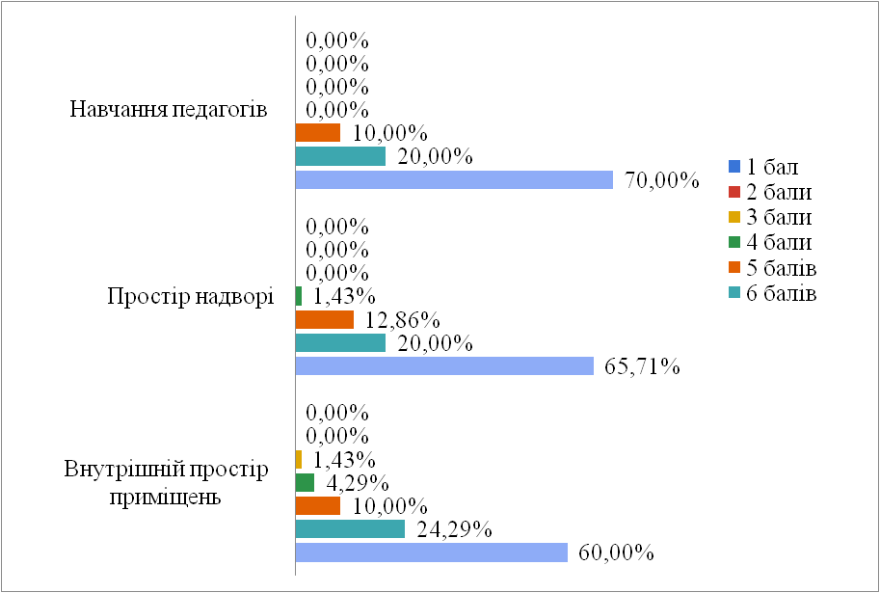
Найвагомішим критерієм якості дошкільної освіти за блоком «Освітня структура» керівники ЗДО вважають навчання педагогів: 70 % респондентів охарактеризували його найвищим балом.
Від 60% і більше учасників анкетування дуже важливими критеріями назвали простір надворі та внутрішній простір приміщень (діаграма1.11).

Діаграма 1.12.
Вагомість критеріїв якості дошкільної освіти
за блоком «Освітня структура»
(на думку керівників ЗДО)
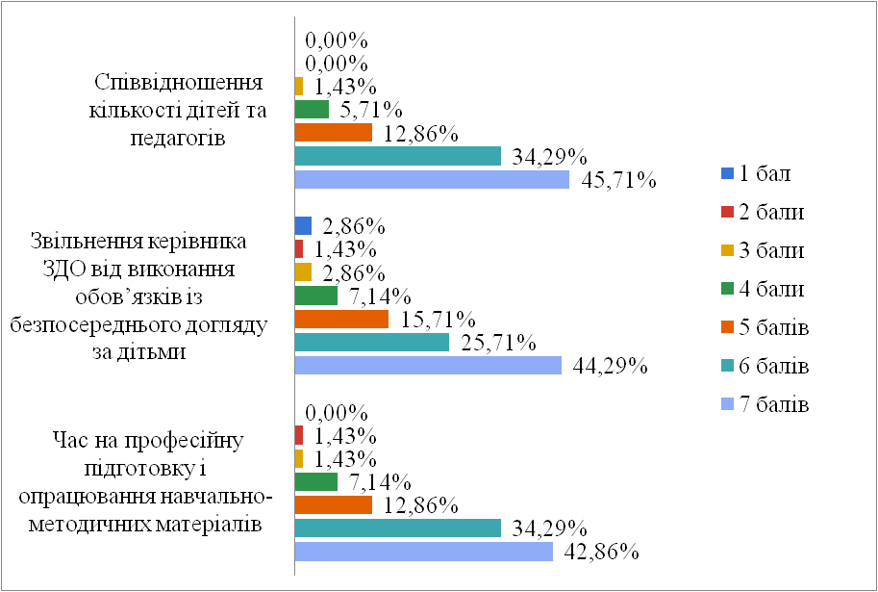
Близько 45 % опитаних керівників ЗДО найбільшим балом охарактеризували значущість таких критеріїв, як співвідношення кількості дітей та педагогів, звільнення керівника ЗДО від виконання обов’язків із безпосереднього догляду за дітьми.
Найменша кількість респондентів (43 %) дуже важливим критерієм за блоком «Освітня структура» назвали час на професійну підготовку і опрацювання навчально-методичних матеріалів (діаграма 1.12).

1.2. Вихователі ЗДО

В анкетуванні взяли участь 99 вихователів ЗДО, серед яких більшість (40,40 %) складали педагоги закладів сільської місцевості, 30,30 % – міст обласного значення, 29,29 % – міста Харкова. Вік переважної частини респондентів (36,36 %) становив від 41 до 50 років, 27,27 % – від 51 до 60 років, 16,16 % – від 31 до 40 років, 7,07 % – від 26 до 30 років , 7,07 % – понад 60 років, 6,06 % – до 26 років.
Понад третини опитаних мали стаж роботи на посаді від 11 до 20 років (37,37%) та понад 10 років (36,36 %), майже кожен шостий (17,17 %) – від 5 до 10 років, а незначна кількість – до 5 років (9,09 %).
Переважна більшість респондентів (65,66 %) – фахівці кваліфікаційної категорії «спеціаліст», а майже кожен четвертий (23,23 %) – першої. Незначну кількість становили вчителі другої (8,08 %) та вищої кваліфікаційної категорії (3,03 %).

Діаграма 1.13
Вагомість критеріїв якості дошкільної освіти
за блоком «Взаємодія педагога з дитиною»
(на думку вихователів ЗДО)
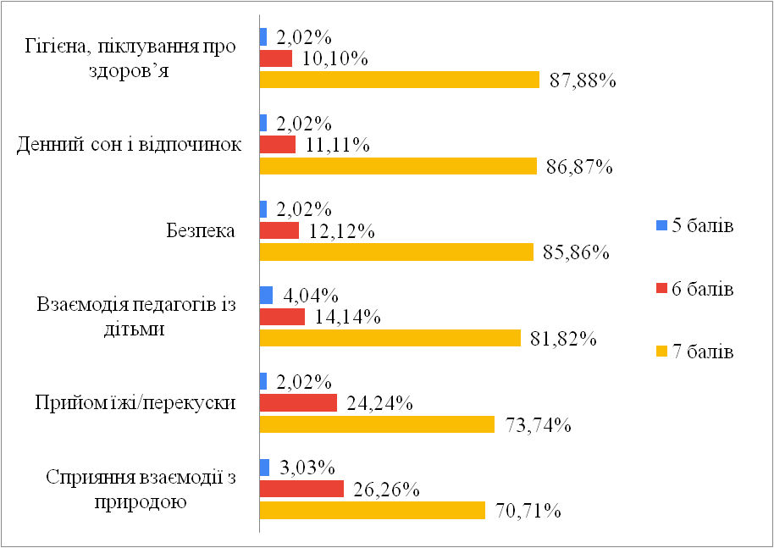
Найбільша кількість вихователів ЗДО (88 %) дуже важливим критерієм якості дошкільної освіти за блоком «Взаємодія педагогів з дитиною» назвала гігієну та піклування про здоров’я.
Понад 70 % респондентів такими критеріями вважають денний сон і відпочинок, безпеку, взаємодію педагогів із дітьми, прийом їжі/перекуски, сприяння взаємодії з природою (діаграма 1.13).

Діаграма 1.14
Вагомість критеріїв якості дошкільної освіти
за блоком «Взаємодія педагога з дитиною»
(на думку вихователів ЗДО)
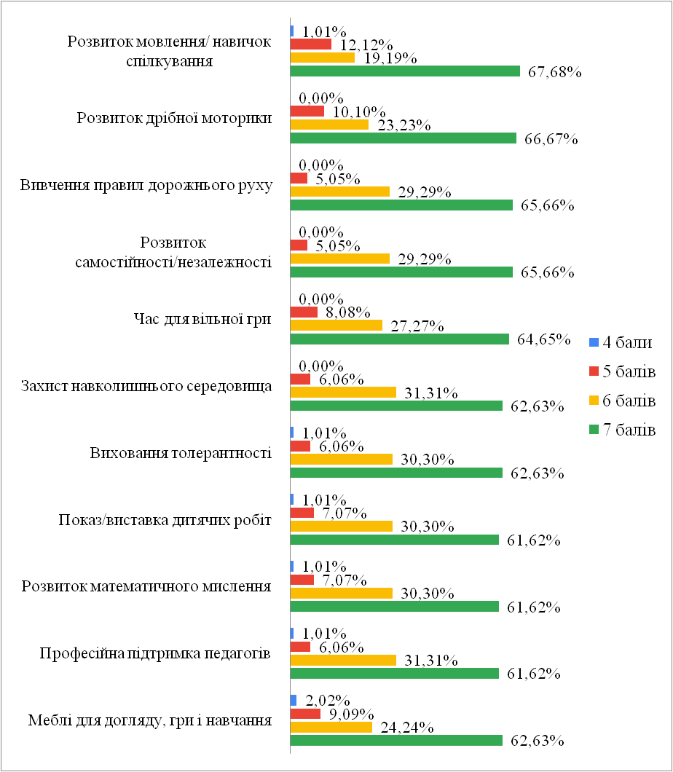
Понад 60 % респондентів дуже важливими критеріями визначили розвиток мовлення/навички спілкування, розвиток дрібної моторики, вивчення правил дорожнього руху, розвиток самостійності/незалежності, час для вільної гри, захист навколишнього середовища, виховання толерантності, показ/виставка дитячих робіт, розвиток математичного мислення, професійну підтримку педагогів, меблі для догляду, гри і навчання – діаграма 1.14.

Діаграма 1.15
Вагомість критеріїв якості дошкільної освіти
за блоком «Взаємодія педагога з дитиною»
(на думку вихователів ЗДО)

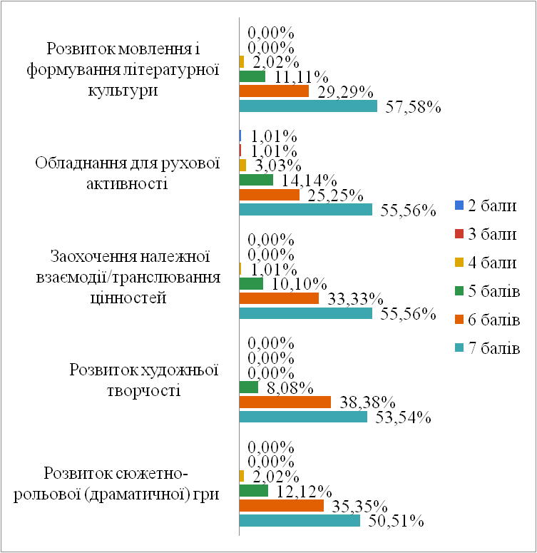
Понад 50 % учасників анкетування дуже важливими назвали такі критерії якості дошкільної освіти, як розвиток мовлення і формування літературної культури, обладнання для рухової активності, заохочення належної взаємодії/транслювання цінностей, розвиток художньої творчості, розвиток сюжетно-рольової (драматичної) гри (діаграма 1.15).

Діаграма 1.16.
Вагомість критеріїв якості дошкільної освіти
за блоком «Взаємодія педагога з дитиною»
(на думку вихователів ЗДО)
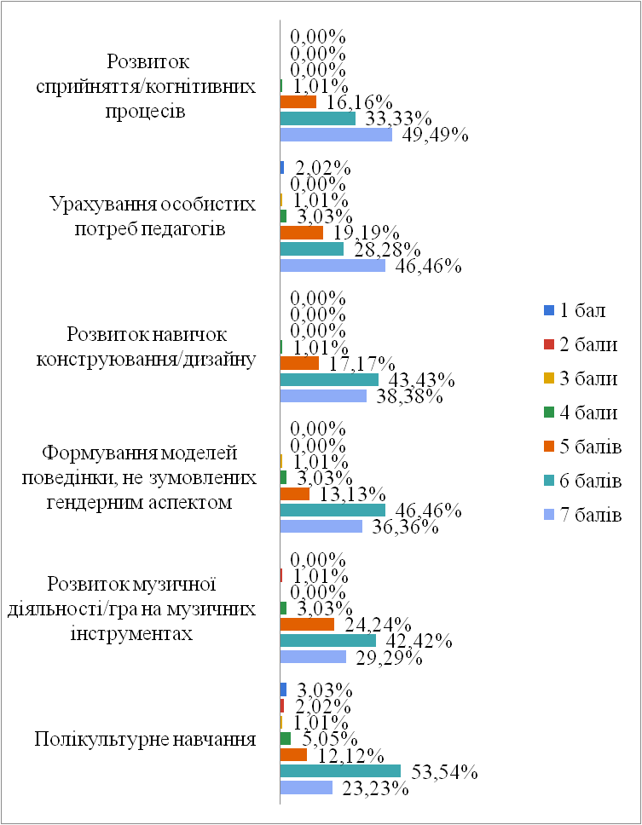
Від 40 % і більше вихователів ЗДО дуже важливими критеріями вважають розвиток сприйняття/когнітивних процесів, урахування особистих потреб педагогів, близько третини – розвиток навичок конструювання/дизайну, формування моделей поведінки, не зумовлених гендерним аспектом, розвиток музичної діяльності/гру на музичних інструментах.
Найменш вагомим критерієм (лише кожен четвертий вихователь охарактеризував його дуже важливим) респонденти визначили полікультурне навчання» (діаграма 1.16).

Діаграма 1.17.
Вагомість критеріїв якості дошкільної освіти
за блоком «Якість взаємодії працівників ЗДО із сім’ями»
(на думку вихователів ЗДО)
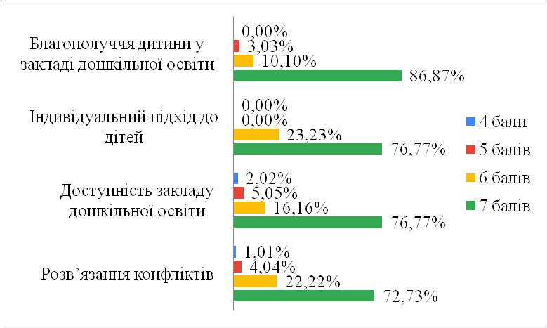
Дуже важливим критерієм якості дошкільної освіти за блоком «Якість взаємодії працівників закладу дошкільної освіти з сім’ями» найбільша кількість вихователів ЗДО (88 %) назвала благополуччя дитини у закладі дошкільної освіти».
Понад 70 % респондентів такими критеріями вважають індивідуальний підхід до дітей, доступність закладу дошкільної освіти, розв’язання конфліктів – (діаграма 1.17).

Діаграма 1.18.
Вагомість критеріїв якості дошкільної освіти
за блоком «Якість взаємодії працівників ЗДО із сім’ями»
(на думку вихователів ЗДО)
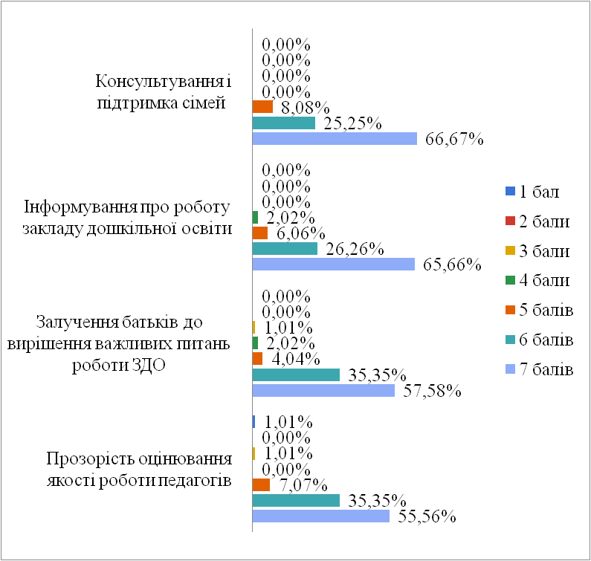
Серед критеріїв зазначеного блоку більше 60 % учасників анкетування охарактеризували як дуже важливі консультування і підтримка сімей та інформування про роботу закладу дошкільної освіти, а понад 50 % – залучення батьків до вирішення важливих питань роботи ЗДО та прозорість оцінювання якості роботи педагогів (діаграма 1.18).

Діаграма 1.19.
Вагомість критеріїв якості дошкільної освіти
за блоком «Якість взаємодії працівників ЗДО із сім’ями»
(на думку вихователів ЗДО)
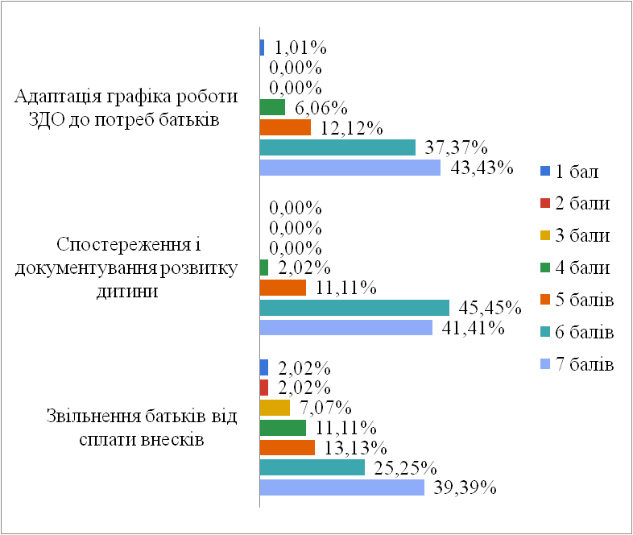
Понад 40 % вихователів ЗДО вважають дуже важливими критеріями адаптацію графіка роботи ЗДО до потреб батьків та спостереження і документування розвитку дитини.
Найменша кількість респондентів (близько 40 %) таким критерієм назвала звільнення батьків від сплати внесків (діаграма 1.19).

Діаграма 1.20.
Вагомість критеріїв якості дошкільної освіти
за блоком «Педагогічна орієнтація»
(на думку вихователів ЗДО)
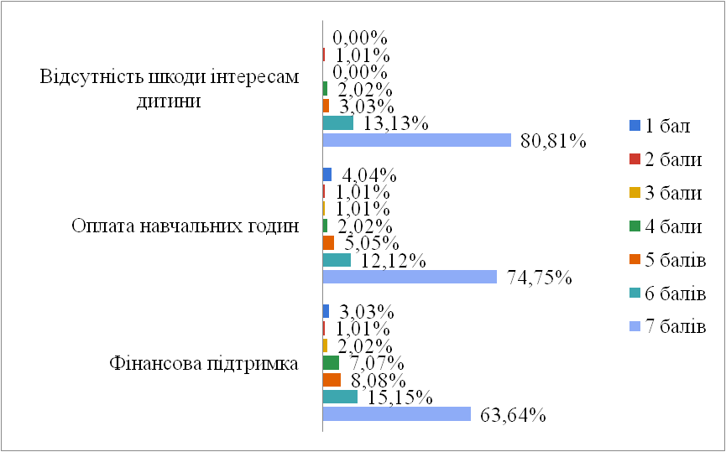
Серед критеріїв блоку «Педагогічна орієнтація» понад 80 % респондентів дуже важливим назвали відсутність шкоди інтересам дитини, майже три чверті опитаних – оплату навчальних годин, а понад 60 % – фінансову підтримку (діаграма 1.20).

Діаграма 1.21.
Вагомість критеріїв якості дошкільної освіти
за блоком «Педагогічна орієнтація»
(на думку вихователів ЗДО)
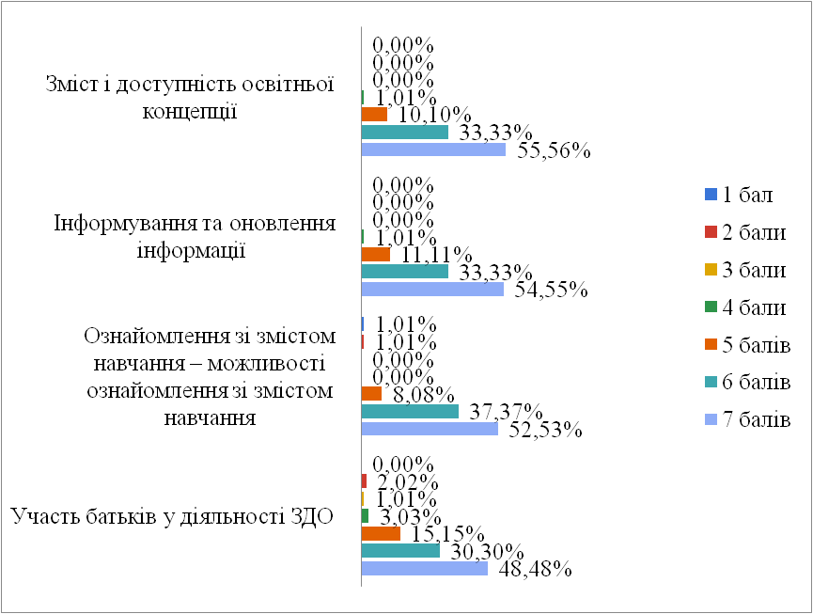
Більше половини вихователів ЗДО визначили дуже важливими критеріями зміст і доступність освітньої концепції, інформування та оновлення інформації, ознайомлення (можливості ознайомлення) зі змістом навчання.
Найменша кількість респондентів (менше 50 %) таким критерієм вважають участі батьків у діяльності ЗДО (діаграма 1.21).

Діаграма 1.22.
Вагомість критеріїв якості дошкільної освіти
за блоком «Освітня структура»
(на думку вихователів ЗДО)
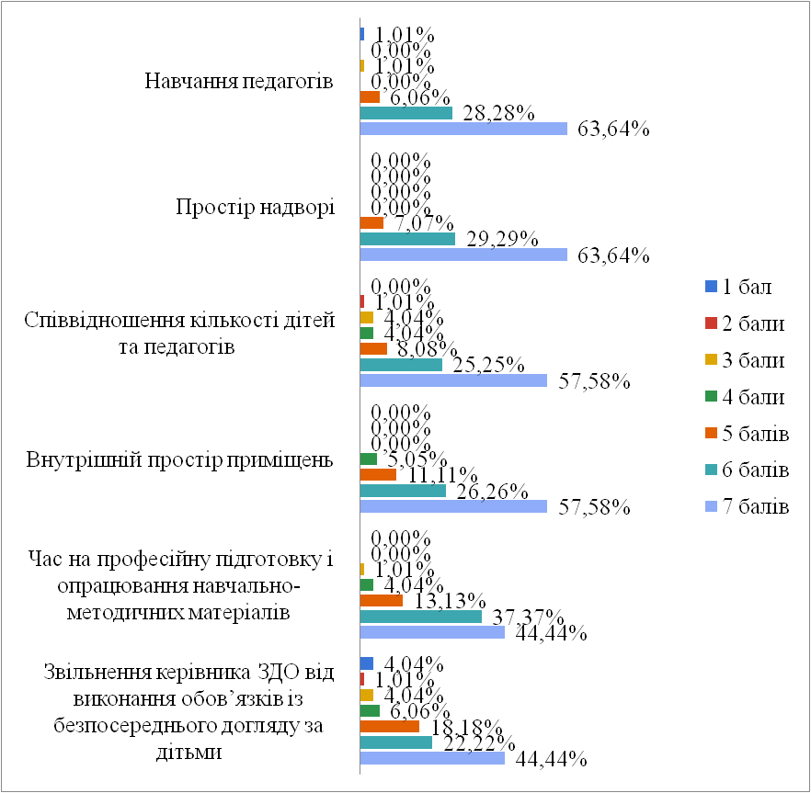
Понад 60 % вихователів ЗДО дуже важливими критеріями за блоком «Освітня структура» назвали навчання педагогів та простір надворі, а понад 50 % – співвідношення кількості дітей та педагогів, внутрішній простір приміщень, а найменша кількість (44 %) –час на професійну підготовку і опрацювання навчально-методичних матеріалів та звільнення керівника ЗДО від виконання обов’язків із безпосереднього догляду за дітьми (діаграма 1.22).

1.3. Батьки вихованців ЗДО

В анкетуванні взяли участь 955 батьків вихованців ЗДО. Більшість учасників дослідження (54,97 %) становили респонденти віком від 30 до 40 років, майже кожен третій – до 30 років, а незначна кількість – від 40 до 45років (9,74 %) та понад 40 років (2,09 %).
Майже половина опитаних (49,32 %) мали вищу освіту, кожен четвертий (28,38) – середню спеціальну, 15,92 %– неповну вищу, 6,39 % – неповну середню.
Діаграма 1.23
Вагомість критеріїв якості дошкільної освіти
за блоком «Взаємодія педагога з дитиною»
(на думку батьків вихованців ЗДО)
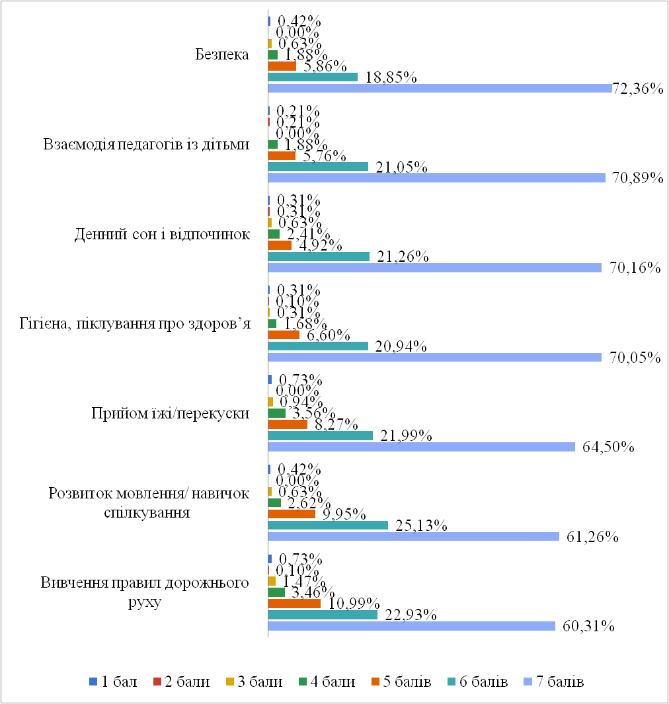
Понад 70 % батьків вихованців дуже важливим критерієм якості дошкільної освіти за блоком «Взаємодія педагога з дитиною» вважають безпеку, взаємодію педагогів із дітьми, денний сон і відпочинок , гігієну, піклування про здоров’я, від 60 % і більше – прийом їжі/перекуски, розвиток мовлення/ навичок спілкування, вивчення правил дорожнього руху (діаграма 1.23).

Діаграма 1.24
Вагомість критеріїв якості дошкільної освіти
за блоком «Взаємодія педагога з дитиною»
(на думку батьків вихованців ЗДО)
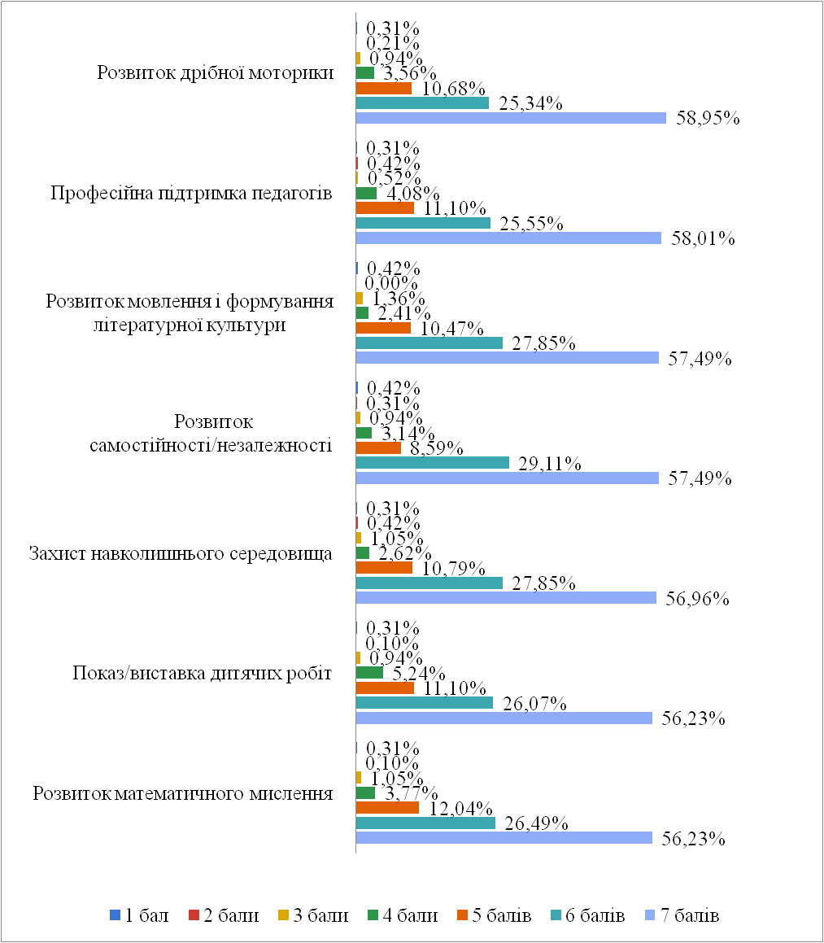
Від 56 % до 59 % респондентів найбільшим балом охарактеризували вагомість таких критеріїв, як розвиток дрібної моторики, професійна підтримка педагогів, розвиток мовлення і формування літературної культури, розвиток самостійності/незалежності, захист навколишнього середовища, показ/виставка дитячих робіт, розвиток математичного мислення – (діаграма 1.24).

Діаграма 1.25
Вагомість критеріїв якості дошкільної освіти
за блоком «Взаємодія педагога з дитиною»
(на думку батьків вихованців ЗДО)
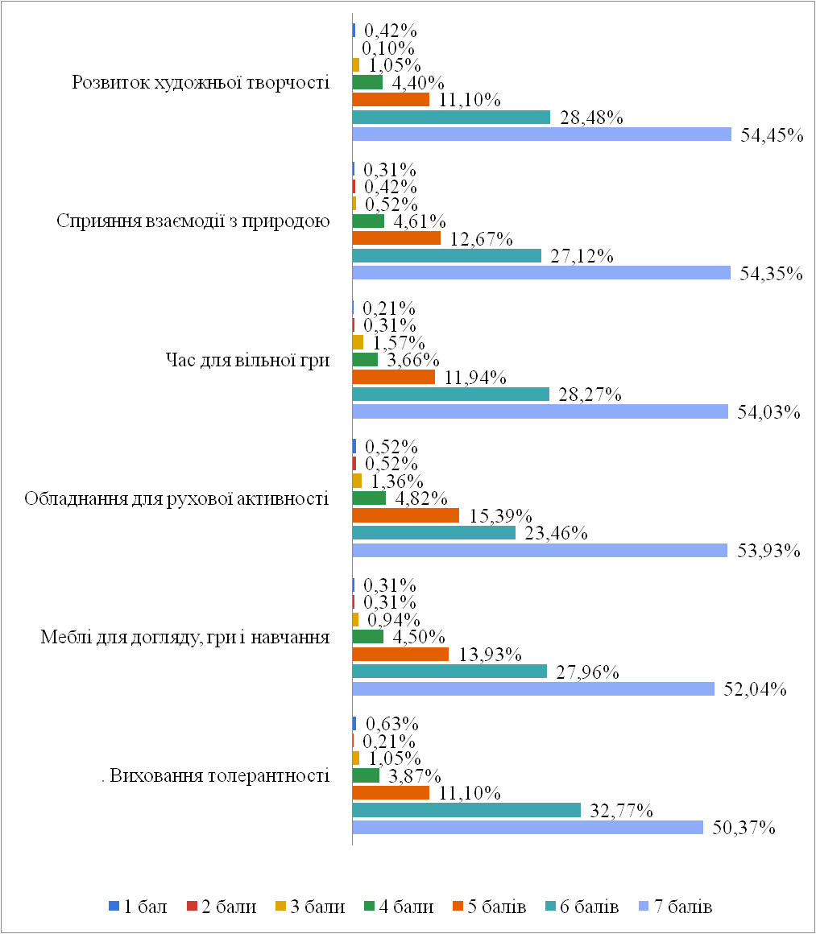
Від 50 % і більше батьків вихованців дуже важливими критеріями за вказаним блоком назвали розвиток художньої творчості, сприяння взаємодії з природою, час для вільної гри, обладнання для рухової активності, меблі для догляду, гри і навчання, виховання толерантності (діаграма 1.25).

Діаграма 1.26
Вагомість критеріїв якості дошкільної освіти
за блоком «Взаємодія педагога з дитиною»
(на думку батьків вихованців ЗДО)

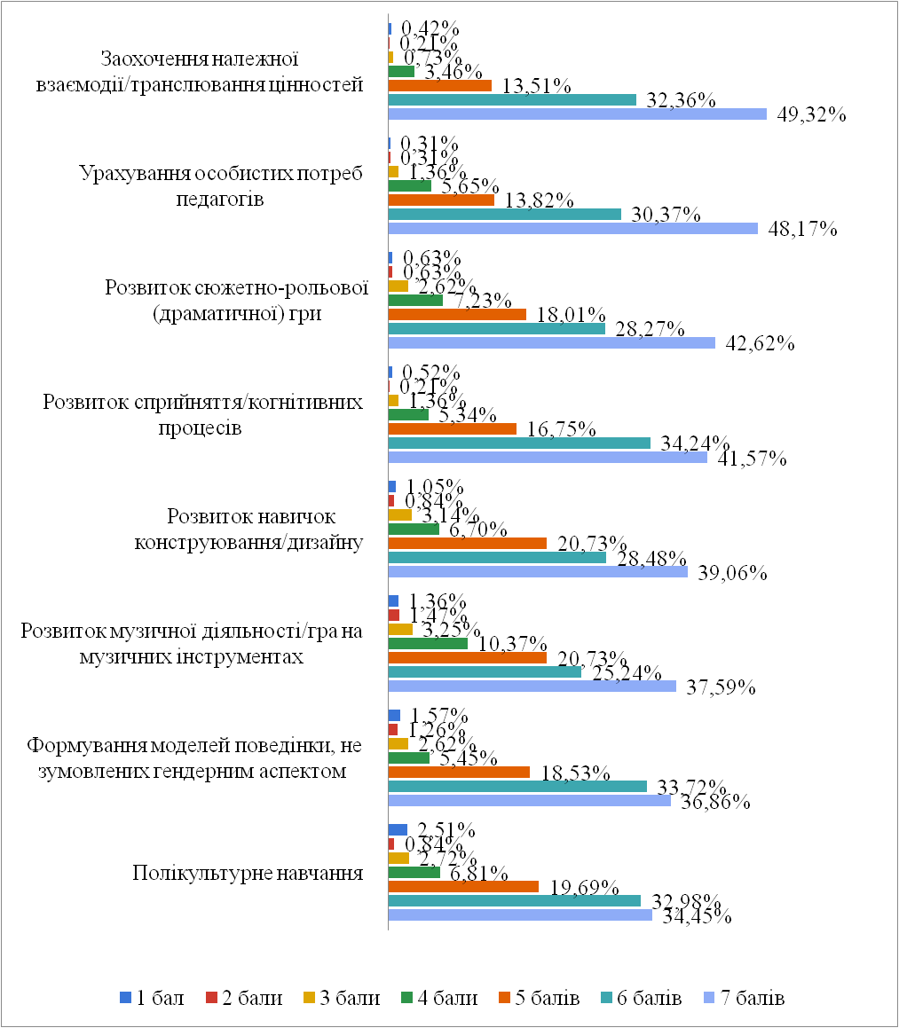
Понад 40 % опитаних батьків вихованців найвагомішими критеріями вважають заохочення належної взаємодії/транслювання цінностей, урахування особистих потреб педагогів, розвиток сюжетно-рольової (драматичної) гри, розвиток сприйняття/когнітивних процесів, більше третини – розвиток навичок конструювання/дизайну, розвиток музичної діяльності/гра на музичних інструментах, формування моделей поведінки, не зумовлених гендерним аспектом, а найменша кількість (майже кожен третій) – полікультурне навчання (діаграма 1.27).

Діаграма 1.27
Вагомість критеріїв якості дошкільної освіти
за блоком «Якість взаємодії працівників ЗДО із сім’ями»
(на думку батьків вихованців ЗДО)

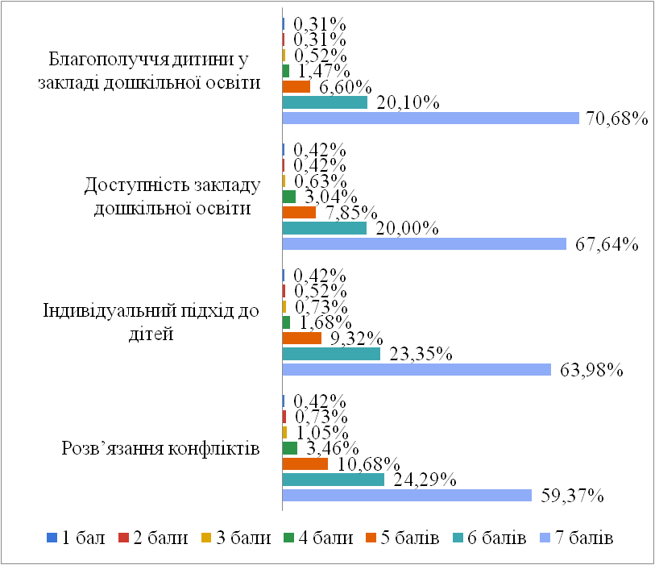

За блоком «Якість взаємодії працівників ЗДО з сім’ями» найбільша кількість батьків вихованців (близько 70 %) дуже важливим критерієм назвали благополуччя дитини у закладі дошкільної освіти), а понад 59 % – доступність закладу дошкільної освіти, індивідуальний підхід до дітей та розв’язання конфліктів (діаграма 1.27).

Діаграма 1.28
Вагомість критеріїв якості дошкільної освіти
за блоком «Якість взаємодії працівників ЗДО із сім’ями»
(на думку батьків вихованців ЗДО)
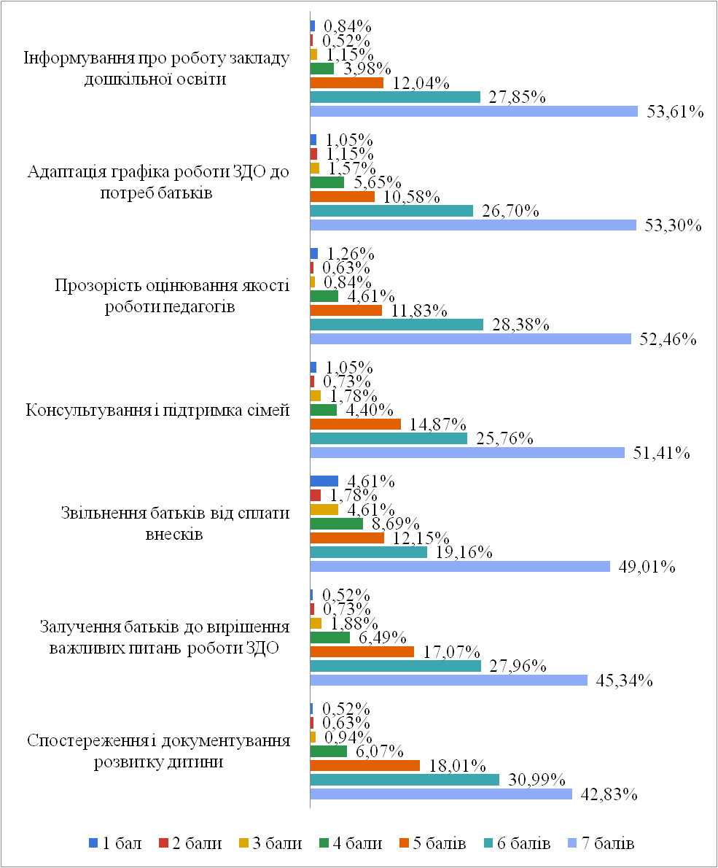
Більше 50 % учасників анкетування охарактеризували найвищим балом вагомість таких критеріїв, як інформування про роботу закладу дошкільної освіти, адаптація графіка роботи ЗДО до потреб батьків, прозорість оцінювання якості роботи педагогів, Консультування і підтримка сімей, від 45 % до 49 % – звільнення батьків від сплати внесків та залучення до вирішення важливих питань роботи ЗДО.
Найменш вагомим критерієм якості дошкільної освіти за зазначеним блоком батьки вихованців ЗДО визначили спостереження і документування розвитку дитини: лише 43 % респондентів охарактеризували його як дуже важливий (діаграма 1.28).

Діаграма 1.29
Вагомість критеріїв якості дошкільної освіти
за блоком «Педагогічна орієнтація»
(на думку батьків вихованців ЗДО)
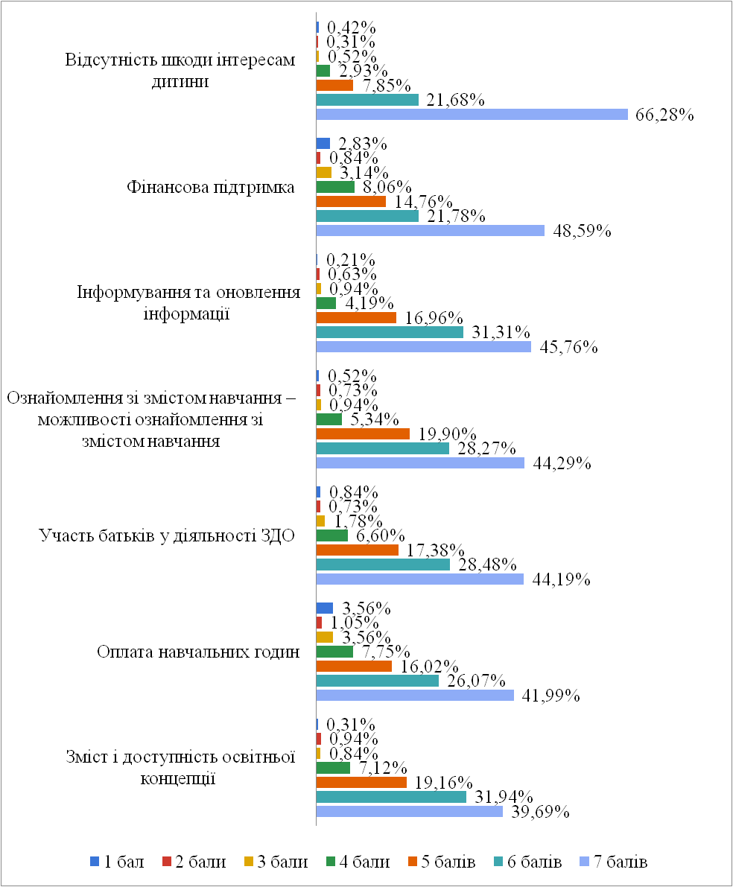
Серед критеріїв якості дошкільної освіти за блоком «Педагогічна орієнтація» понад 65 % батьків вихованців назвали дуже важливим відсутність шкоди інтересам дитини, понад 44 % – фінансову підтримку, інформування та оновлення інформації, ознайомлення (можливості ознайомлення) зі змістом навчання, участь батьків у діяльності ЗДО.
Найменш значимими критеріями якості дошкільної освіти за вказаним критерієм батьки вихованців ЗДО визначили оплату навчальних годин та зміст і доступність освітньої концепції: близько 40 % респондентів охарактеризували його як дуже важливий (діаграма 1.29).

Діаграма 1.30
Вагомість критеріїв якості дошкільної освіти
за блоком «Освітня структура»
(на думку батьків вихованців ЗДО)

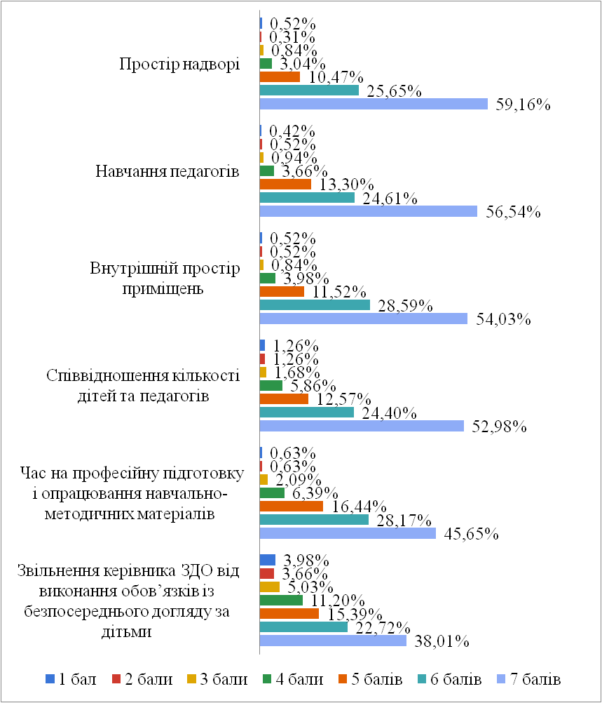
Найбільша кількість батьків вихованців ЗДО (майже 60 %) дуже важливим критерієм якості дошкільної освіти за блоком «Освітня структура» назвали простір надворі, понад 50 % – навчання педагогів, внутрішній простір приміщень, співвідношення кількості дітей та педагогів, більше 40 % – час на професійну підготовку і опрацювання навчально-методичних матеріалів.
Найменш вагомим критерієм батьки вихованців ЗДО вважають звільнення керівника ЗДО від виконання обов’язків із безпосереднього догляду за дітьми: його визначили як дуже важливий лише близько 38 % учасників анкетування (діаграма 1.31).

1.4. Порівняння результатів опитування керівників, вихователів та батьків вихованців ЗДО
(за середнім балом вагомості критеріїв якості дошкільної освіти)

Таблиця 1.1

Результати опитування респондентів
за блоком 1 «Взаємодія педагога з дитиною»

№ | Критерії | Керівники ЗДО |  | Вихователі |  | Батьки вихованців
 |  | Середній бал | Місце | Середній бал | Місце | Середній бал | Місце
1 | Гігієна, піклування про здоров’я | 6,90 | 1 | 6,86 | 1 | 6,57 | 3
2 | Взаємодія педагогів із дітьми | 6,87 | 2 | 6,78 | 4 | 6,59 | 1-2
3 | Денний сон і відпочинок | 6,81 | 3-4 | 6,85 | 2 | 6,56 | 4
4 | Безпека | 6,81 | 3-4 | 6,84 | 3 | 6,59 | 1-2
5 | Прийом їжі/перекуски | 6,76 | 5 | 6,72 | 5 | 6,43 | 5
6 | Вивчення правил дорожнього руху | 6,64 | 6-7 | 6,61 | 7-8 | 6,34 | 11-12
7 | Професійна підтримка педагогів | 6,64 | 6-7 | 6,54 | 13-14 | 6,34 | 11-13
8 | Виховання толерантності | 6,60 | 8 | 6,55 | 12 | 6,24 | 18-19
9 | Сприяння взаємодії з природою | 6,57 | 9 | 6,68 | 6 | 6,28 | 16-17
10 | Показ/виставка дитячих робіт | 6,54 | 10 | 6,53 | 15-16 | 6,30 | 14
11 | Розвиток мовлення/ навичок спілкування | 6,53 | 11 | 6,54 | 13-14 | 6,42 | 6
12 | Захист навколишнього середовища | 6,51 | 12-13 | 6,57 | 9-11 | 6,35 | 10
13 | Розвиток дрібної моторики | 6,51 | 12-13 | 6,57 | 9-11 | 6,36 | 7-9
14 | Заохочення належної взаємодії/транслювання цінностей | 6,47 | 14 | 6,43 | 18-19 | 6,24 | 18-19
15 | Розвиток самостійності/незалежності | 6,46 | 15 | 6,61 | 7-8 | 6,36 | 7-9
16 | Розвиток математичного мислення | 6,43 | 16 | 6,53 | 15-16 | 6,32 | 13
17 | Час для вільної гри | 6,41 | 17 | 6,57 | 9-11 | 6,28 | 16-17
18 | Розвиток художньої творчості | 6,40 | 18 | 6,45 | 17 | 6,29 | 15
19 | Меблі для догляду, гри і навчання | 6,29 | 19-20 | 6,43 | 18-19 | 6,23 | 20
20 | Розвиток мовлення і формування літературної культури | 6,29 | 19-20 | 6,42 | 20 | 6,36 | 7-9
21 | Розвиток сюжетно-рольової (драматичної) гри | 6,27 | 21-22 | 6,34 | 21 | 5,97 | 24
22 | Розвиток сприйняття/когнітивних процесів | 6,27 | 21-22 | 6,31 | 22 | 6,07 | 23
23 | Обладнання для рухової активності | 6,17 | 23 | 6,28 | 23 | 6,20 | 21
24 | Розвиток навичок конструювання/дизайну | 6,09 | 24 | 6,19 | 24 | 5,87 | 25-26
25 | Формування моделей поведінки, не зумовлених гендерним аспектом | 6,00 | 25 | 6,14 | 25 | 5,87 | 25-26
26 | Урахування особистих потреб педагогів | 5,99 | 26 | 6,08 | 26 | 6,16 | 22
27 | Розвиток музичної діяльності/гра на музичних інструментах | 5,87 | 27 | 5,95 | 27 | 5,74 | 28
28 | Полікультурне навчання | 5,84 | 28 | 5,75 | 28 | 5,77 | 27

Для керівників ЗДО та вихователів найбільш вагомим критерієм за блоком «Взаємодія педагогів з дитиною» є гігієна, піклування про здоров’я, а для батьків вихованців – взаємодія педагогів із дітьми, безпека.
Другим за вагомістю критерієм керівники ЗДО визначають взаємодію педагогів із дітьми, тоді як для вихователів ЗДО він є четвертим.
До 5 найважливіших критеріїв керівники ЗДО та вихователі відносять також денний сон і відпочинок, безпеку, прийом їжі/перекуски. Ці критерії є найважливішими і для батьків вихованців.
Серед 5 найменш значущих критеріїв для всіх респондентів виявилися розвиток навичок конструювання/дизайну, музичної діяльності/гра на музичних інструментах,формування моделей поведінки, не зумовлених гендерним аспектом, для керівників ЗДО та вихователів – урахування особистих потреб педагогів, а для батьків вихованців – розвиток сюжетно-рольової (драматичної) гри.
Найменш вагомими критеріями всі респонденти визначають полікультурне навчання (таблиця 1.1).

Таблиця 1.2

Результати опитування респондентів
за блоком 2 «Якість взаємодії працівників ЗДО з сім’ями»

№ | Критерії | Керівники ЗДО |  | Вихователі ЗДО |  | Батьки вихованців
 |  | Середній бал | Місце | Середній бал | Місце | Середній бал | Місце
1 | Індивідуальний підхід до дітей | 6,83 | 1 | 6,77 | 2 | 6,45 | 3
2 | Благополуччя дитини у закладі дошкільної освіти | 6,80 | 2 | 6,84 | 1 | 6,57 | 1
3 | Доступність закладу дошкільної освіти | 6,73 | 3 | 6,68 | 3 | 6,48 | 2
4 | Консультування і підтримка сімей | 6,69 | 4 | 6,59 | 5 | 6,14 | 8
5 | Прозорість оцінювання якості роботи педагогів | 6,67 | 5-6 | 6,40 | 8 | 6,20 | 6
6 | Розв’язання конфліктів | 6,67 | 5-6 | 6,67 | 4 | 6,34 | 4
7 | Залучення батьків до вирішення важливих питань роботи ЗДО | 6,60 | 7-8 | 6,46 | 7 | 6,04 | 10
8 | Інформування про роботу закладу дошкільної освіти | 6,60 | 7-8 | 6,56 | 6 | 6,24 | 5
9 | Адаптація графіка роботи ЗДО до потреб батьків | 6,47 | 9 | 6,14 | 10 | 6,17 | 7
10 | Спостереження і документування розвитку дитини | 6,26 | 10 | 6,26 | 9 | 6,05 | 9
11 | Звільнення батьків від сплати внесків | 6,11 | 11 | 5,65 | 11 | 5,75 | 11

Найважливішими критеріями за блоком «Якість взаємодії працівників ЗДО з сім’ями» усі респонденти визначили індивідуальний підхід до дітей, благополуччя дитини у закладі дошкільної освіти та доступність закладу дошкільної освіти. При цьому для вихователів та батьків вихованців першорядним критерієм є благополуччя дитини у закладі дошкільної освіти, а для керівників ЗДО – індивідуальний підхід до дітей.
Також до 5 важливих критеріїв керівники ЗДО та вихователі відносять консультування і підтримку сімей, тоді як для батьків вихованців цей критерій за значущістю є восьмим.
Слід зазначити, що всі респонденти акцентували увагу на розв’язанні конфліктів, керівники ЗДО – на прозорості оцінювання якості роботи педагогів, а батьки вихованців – на інформування про роботу закладу дошкільної освіти.
Менш важливими критеріями для всі респонденти визначили спостереження і документування розвитку дитини, керівники ЗДО та вихователі – адаптацію графіка роботи ЗДО до потреб розвитку дитини, а батьки вихованців – їх залучення до вирішення важливих питань роботи ЗДО.
Найменш вагомим критеріями всі учасники опитування назвали звільнення батьків від сплати внесків (таблиця 1.2).

Таблиця 1.3

Результати опитування респондентів
за блоком 3 «Педагогічна орієнтація»

№ | Критерії | Керівники ЗДО |  | Вихователі ЗДО |  | Батьки вихованців
 |  | Середній бал | Місце | Середній бал | Місце | Середній бал | Місце
1 | Відсутність шкоди інтересам дитини | 6,73 | 1 | 6,70 | 1 | 6,48 | 1
2 | Інформування та оновлення інформації | 6,53 | 2 | 6,41 | 3 | 6,14 | 2
3 | Зміст і доступність освітньої концепції | 6,50 | 3 | 6,43 | 2 | 5,98 | 5
4 | Оплата навчальних годин | 6,47 | 4 | 6,38 | 4 | 5,78 | 7
5 | Ознайомлення зі змістом навчання – можливості ознайомлення зі змістом навчання | 6,39 | 5 | 6,35 | 5 | 6,05 | 3
6 | Участь батьків у діяльності ЗДО | 6,26 | 6 | 6,16 | 6 | 6,01 | 4
7 | Фінансова підтримка | 6,20 | 7 | 6,16 | 7 | 5,91 | 6

Першорядним критерієм за блоком «Педагогічна орієнтація» всі учасники дослідження назвали відсутність шкоди інтересам дитини.
Також всі респонденти до 3 найбільш важливих критеріїв якості дошкільної освіти віднесли інформування та оновлення інформації, керівники та вихователі ЗДО – зміст і доступність освітньої концепції, батьки вихованців – ознайомлення (можливості ознайомлення) зі змістом навчання.
Найменш вагомими критеріями всі респонденти визначили фінансову підтримку, керівники та вихователі ЗДО – участь батьків вихованців у діяльності закладу дошкільної освіти, батьки вихованців – оплату навчальних годин (таблиця 1.3).

Таблиця 1.4

Результати опитування респондентів
за блоком 4 «Освітня структура»

№ | Критерії | Керівники ЗДО |  | Вихователі ЗДО |  | Батьки вихованців
 |  | Середній бал | Місце | Середній бал | Місце | Середній бал | Місце
1 | Навчання педагогів | 6,60 | 1 | 6,49 | 2 | 6,29 | 2
2 | Простір надворі | 6,50 | 2 | 6,57 | 1 | 6,36 | 1
3 | Внутрішній простір приміщень | 6,37 | 3 | 6,36 | 3 | 6,27 | 3
4 | Співвідношення кількості дітей та педагогів | 6,17 | 4 | 6,25 | 4 | 6,12 | 4
5 | Час на професійну підготовку і опрацювання навчально-методичних матеріалів | 6,06 | 5 | 6,20 | 5 | 6,05 | 5
6 | Звільнення керівника ЗДО від виконання обов’язків із безпосереднього догляду за дітьми | 5,86 | 6 | 5,78 | 6 | 5,51 | 6

За блоком «Освітня структура» вагомість критеріїв якості дошкільної освіти для всіх груп респондентів виявилася майже однаковою.
Так, до 3 найважливіших критеріїв усі респонденти віднесли навчання педагогів, простір надворі, внутрішній простір приміщень. Однак, якщо серед них першорядним критерієм керівники ЗДО визначили навчання педагогів, то вихователі та батьки вихованців – простір надворі.
Найменш вагомим критерієм усі респонденти назвали звільнення керівника ЗДО від виконання обов’язків із безпосереднього догляду за дітьми (таблиця 1.4).

1.5. Аналіз відповідей респондентів у ЗДО Харківської області
порівняно із середніми показниками по Україні

Таблиця 1.5

Результати опитування керівників ЗДО
за блоком 1 «Взаємодія педагога з дитиною»

№ | Критерії | Керівники ЗДО
 |  | Харківська область |  | Україна
 |  | Середній бал | Місце | Середній бал | Місце
1 | Гігієна, піклування про здоров’я | 6,9 | 1-2 | 6,5 | 3-5
2 | Взаємодія педагогів із дітьми | 6,9 | 1-2 | 6,9 | 1
3 | Денний сон і відпочинок | 6,8 | 3-5 | 5,7 | 19-22
4 | Безпека | 6,8 | 3-5 | 6,8 | 2
5 | Прийом їжі/перекуски | 6,8 | 3-5 | 6,0 | 14-15
6 | Сприяння взаємодії з природою | 6,6 | 6-9 | 6,0 | 14-15
7 | Вивчення правил дорожнього руху | 6,6 | 6-9 | 6,3 | 7-10
8 | Професійна підтримка педагогів | 6,6 | 6-9 | 6,3 | 7-10
9 | Виховання толерантності | 6,6 | 6-9 | 5,7 | 19-22
10 | Розвиток дрібної моторики | 6,5 | 10-15 | 6,4 | 6
11 | Розвиток самостійності/незалежності | 6,5 | 10-15 | 6,3 | 7-10
12 | Захист навколишнього середовища | 6,5 | 10-15 | 5,9 | 15-17
13 | Розвиток мовлення/ навичок спілкування | 6,5 | 10-15 | 6,5 | 3-5
14 | Показ/виставка дитячих робіт | 6,5 | 10-15 | 5,8 | 18
15 | Заохочення належної взаємодії/транслювання цінностей | 6,5 | 10-15 | 6,2 | 11-12
16 | Час для вільної гри | 6,4 | 16-18 | 6,3 | 7-10
17 | Розвиток художньої творчості | 6,4 | 16-18 | 6,1 | 13
18 | Розвиток математичного мислення | 6,4 | 16-18 | 5,9 | 15-17
19 | Розвиток мовлення і формування літературної культури | 6,3 | 19-22 | 5,7 | 19-22
20 | Меблі для догляду, гри і навчання | 6,3 | 19-22 | 5,9 | 15-17
21 | Розвиток сприйняття/когнітивних процесів | 6,3 | 19-22 | 6,2 | 11-12
22 | Розвиток сюжетно-рольової (драматичної) гри | 6,3 | 19-22 | 5,7 | 19-22
23 | Обладнання для рухової активності | 6,2 | 23 | 6,5 | 3-5
24 | Розвиток навичок конструювання/дизайну | 6,1 | 24 | 5,5 | 23
25 | Урахування особистих потреб педагогів | 6,0 | 25-26 | 5,4 | 24-25
26 | Формування моделей поведінки, не зумовлених гендерним аспектом | 6,0 | 25-26 | 4,9 | 27
27 | Розвиток музичної діяльності/гра на музичних інструментах | 5,9 | 27 | 5,4 | 24-25
28 | Полікультурне навчання | 5,8 | 28 | 5,0 | 26
Як у цілому по Україні, так і в Харківській області серед критеріїв якості дошкільної освіти за блоком «Взаємодія педагога з дитиною» керівники ЗДО віддають перевагу взаємодії педагогів із дітьми та безпеці.
У Харківській області респонденти оцінили суттєво більшим балом, ніж у середньому по Україні, вагомість таких показників, як гігієна, піклування про здоров’я, денний сон і відпочинок, прийом їжі/перекуски, сприяння взаємодії з природою, виховання толерантності нижчим – розвиток дрібної моторики, розвиток мовлення/ навичок спілкування, час для вільної гри, обладнання для рухової активності.
Найменш вагомим показником як по Харківській області, так і по Україні керівники ЗДО вважають полікультурне навчання (таблиця 1.5).

Таблиця 1.6

Результати опитування вихователів ЗДО
за блоком 1 «Взаємодія педагога з дитиною»

№ | Критерії | Вихователі ЗДО
 |  | Харківська область |  | Україна
 |  | Середній бал | Місце | Середній бал | Місце
1 | Гігієна, піклування про здоров’я | 6,9 | 1-2 | 6,6 | 3-4
2 | Денний сон і відпочинок | 6,9 | 1-2 | 5,3 | 26
3 | Взаємодія педагогів із дітьми | 6,8 | 3-4 | 6,7 | 2
4 | Безпека | 6,8 | 3-4 | 6,8 | 1
5 | Прийом їжі/перекуски | 6,7 | 5-6 | 5,8 | 19-21
6 | Сприяння взаємодії з природою | 6,7 | 5-6 | 6,1 | 12-16
7 | Вивчення правил дорожнього руху | 6,6 | 7-12 | 6,3 | 8
8 | Виховання толерантності | 6,6 | 7-12 | 5,4 | 25
9 | Розвиток дрібної моторики | 6,6 | 7-12 | 6,4 | 6-7
10 | Розвиток самостійності/незалежності | 6,6 | 7-12 | 6,2 | 9-11
11 | Захист навколишнього середовища | 6,6 | 7-12 | 5,7 | 22-23
12 | Час для вільної гри | 6,6 | 7-12 | 5,9 | 17-18
13 | Професійна підтримка педагогів | 6,5 | 13-17 | 6,1 | 12-16
14 | Розвиток мовлення/ навичок спілкування | 6,5 | 13-17 | 6,6 | 3-4
15 | Показ/виставка дитячих робіт | 6,5 | 13-17 | 5,7 | 22-23
16 | Розвиток художньої творчості | 6,5 | 13-17 | 6,2 | 9-11
17 | Розвиток математичного мислення | 6,5 | 13-17 | 6,1 | 12-16
18 | Заохочення належної взаємодії/транслювання цінностей | 6,4 | 18-20 | 6,2 | 9-11
19 | Розвиток мовлення і формування літературної культури | 6,4 | 18-20 | 6,1 | 12-16
20 | Меблі для догляду, гри і навчання | 6,4 | 18-20 | 6,4 | 6-7
21 | Розвиток сприйняття/когнітивних процесів | 6,3 | 21-23 | 6,1 | 12-16
22 | Розвиток сюжетно-рольової (драматичної) гри | 6,3 | 21-23 | 5,9 | 17-18
23 | Обладнання для рухової активності | 6,3 | 21-23 | 6,5 | 5
24 | Розвиток навичок конструювання/дизайну | 6,2 | 24 | 5,8 | 19-21
25 | Урахування особистих потреб педагогів | 6,1 | 25-26 | 5,6 | 24
26 | Формування моделей поведінки, не зумовлених гендерним аспектом | 6,1 | 25-26 | 4,9 | 28
27 | Розвиток музичної діяльності/гра на музичних інструментах | 6,0 | 27 | 5,8 | 19-21
28 | Полікультурне навчання | 5,8 | 28 | 5,1 | 27

У Харківській області вихователі ЗДО віддають перевагу гігієні, піклуванню про здоров’я та денному сну і відпочинку, тоді як у цілому по Україні – безпеці та взаємодії педагогів із дітьми. Також вихователі ЗДО Харківської області оцінили суттєво вищим балом вагомість таких критеріїв, як виховання толерантності, прийом їжі/перекуски, захист навколишнього середовища та показ/виставку дитячих робіт.
Разом з тим у Харківській області респонденти оцінили нижчим балом, ніж у середньому по Україні, вагомість таких показників, як розвиток мовлення/навичок спілкування та обладнання для рухової активності.
Найменш вагомим показником як по Харківській області, так і по Україні вихователі ЗДО вважають полікультурне навчання. Однак в Харківській області вихователі ЗДО оцінюють важливість зазначеного показника вищим балом, ніж по Україні (таблиця 1.6).

Таблиця 1.7

Результати опитування батьків вихованців ЗДО
за блоком 1 «Взаємодія педагога з дитиною»

№ | Критерії | Батьки вихованців ЗДО
 |  | Харківська область |  | Україна
 |  | Середній бал | Місце | Середній бал | Місце
1 | Гігієна, піклування про здоров’я | 6,6 | 1-4 | 6,7 | 2
2 | Взаємодія педагогів із дітьми | 6,6 | 1-4 | 6,6 | 3
3 | Денний сон і відпочинок | 6,6 | 1-4 | 5,9 | 18-21
4 | Безпека | 6,6 | 1-4 | 6,9 | 1
5 | Прийом їжі/перекуски | 6,4 | 5-10 | 6,2 | 9-13
6 | Сприяння взаємодії з природою | 6,3 | 11-17 | 6,0 | 17
7 | Вивчення правил дорожнього руху | 6,3 | 11-17 | 6,4 | 5
8 | Професійна підтримка педагогів | 6,3 | 11-17 | 6,1 | 14-16
9 | Виховання толерантності | 6,2 | 18-22 | 5,5 | 25
10 | Розвиток дрібної моторики | 6,4 | 5-10 | 6,3 | 6-7
11 | Розвиток самостійності/незалежності | 6,4 | 5-10 | 6,2 | 9-13
12 | Захист навколишнього середовища | 6,4 | 5-10 | 5,9 | 18-21
13 | Розвиток мовлення/ навичок спілкування | 6,4 | 5-10 | 6,5 | 4
14 | Показ/виставка дитячих робіт | 6,3 | 11-17 | 5,9 | 18-21
15 | Заохочення належної взаємодії/транслювання цінностей | 6,2 | 18-22 | 6,2 | 9-13
16 | Час для вільної гри | 6,3 | 11-17 | 5,9 | 18-21
17 | Розвиток художньої творчості | 6,3 | 11-17 | 6,1 | 14-16
18 | Розвиток математичного мислення | 6,3 | 11-17 | 6,1 | 14-16
19 | Розвиток мовлення і формування літературної культури | 6,4 | 5-10 | 6,3 | 8
20 | Меблі для догляду, гри і навчання | 6,2 | 18-22 | 6,2 | 9-13
21 | Розвиток сприйняття/когнітивних процесів | 6,1 | 23 | 6,2 | 9-13
22 | Розвиток сюжетно-рольової (драматичної) гри | 6,0 | 24 | 5,4 | 26
23 | Обладнання для рухової активності | 6,2 | 18-22 | 6,3 | 6-7
24 | Розвиток навичок конструювання/дизайну | 5,9 | 25-26 | 5,8 | 22-24
25 | Урахування особистих потреб педагогів | 6,2 | 18-22 | 5,8 | 22-24
26 | Формування моделей поведінки, не зумовлених гендерним аспектом | 5,9 | 25-26 | 5,0 | 28
27 | Розвиток музичної діяльності/гра на музичних інструментах | 5,7 | 28 | 5,8 | 22-24
28 | Полікультурне навчання | 5,8 | 27 | 5,2 | 27

Як в цілому по Україні, так і в Харківській області батьки вихованців ЗДО віддають перевагу гігієні, піклуванню про здоров’я, взаємодії педагогів із дітьми та безпеці.
У Харківській області респонденти оцінили суттєво більшим балом, ніж у середньому по Україні, вагомість таких критеріїв, як денний сон і відпочинок, захист навколишнього середовища, розвиток сюжетно-рольової (драматичної) гри, формування моделей поведінки, не зумовлених гендерним аспектом, нижчим – безпеку.
Найменш вагомим критерієм всі респонденти як в Україні так і в Харківської області вважають полікультурне навчання (таблиця 1.7).

Таблиця 1.8
Результати опитування керівників ЗДО
за блоком 2 «Якість взаємодії працівників ЗДО з сім’ями»

№ | Критерії | Керівники ЗДО
 |  | Харківська область |  | Україна
 |  | Середній бал | Місце | Середній бал | Місце
1 | Благополуччя дитини у закладі дошкільної освіти | 6,8 | 1-2 | 6,8 | 1
2 | Індивідуальний підхід до дітей | 6,8 | 1-2 | 6,5 | 2
3 | Доступність закладу дошкільної освіти | 6,7 | 3-6 | 5,9 | 7
4 | Розв’язання конфліктів | 6,7 | 3-6 | 6,4 | 3-4
5 | Консультування і підтримка сімей | 6,7 | 3-6 | 5,8 | 8
6 | Прозорість оцінювання якості роботи педагогів | 6,7 | 3-6 | 5,2 | 10
7 | Залучення батьків до вирішення важливих питань роботи ЗДО | 6,6 | 7-8 | 6,1 | 5-6
8 | Інформування про роботу закладу дошкільної освіти | 6,6 | 7-8 | 6,1 | 5-6
9 | Адаптація графіка роботи ЗДО до потреб батьків | 6,5 | 9 | 6,4 | 3-4
10 | Спостереження і документування розвитку дитини | 6,3 | 10 | 5,5 | 9
11 | Звільнення батьків від сплати внесків | 6,1 | 11 | 5,1 | 11
Серед критеріїв якості дошкільної освіти за блоком «Якість взаємодії працівників ЗДО з сім’ями» як у цілому по Україні, так і в Харківській області керівники ЗДО віддають перевагу благополуччю дитини у закладі дошкільної освіти та індивідуальному підходу до дітей.
Порівняно з результатами анкетування по Україні керівники ЗДО Харківської області оцінили суттєво більшим балом, ніж у середньому по Україні, вагомість прозорості оцінювання якості роботи педагогів, консультування і підтримку сімей, доступність закладу дошкільної освіти, спостереження і документування розвитку дитини, звільнення батьків від сплати податків.
Разом із тим як у Харківській області, так і по Україні найменш вагомими критеріями для керівників ЗДО виявилися спостереження і документування розвитку дитини та звільнення батьків від сплати внесків (таблиця 1.8).

Таблиця 1.9

Результати опитування вихователів ЗДО
за блоком 2 «Якість взаємодії працівників ЗДО з сім’ями»

№ | Критерії | Вихователі ЗДО
 |  | Харківська область |  | Україна
 |  | Середній бал | Місце | Середній бал | Місце
1 | Благополуччя дитини у закладі дошкільної освіти | 6,8 | 1-2 | 6,6 | 1
2 | Індивідуальний підхід до дітей | 6,8 | 1-2 | 6,4 | 2-3
3 | Доступність закладу дошкільної освіти | 6,7 | 3-4 | 5,9 | 7
4 | Розв’язання конфліктів | 6,7 | 3-4 | 6,2 | 4-5
5 | Консультування і підтримка сімей | 6,6 | 5-6 | 5,8 | 8
6 | Прозорість оцінювання якості роботи педагогів | 6,4 | 8 | 5,4 | 9
7 | Залучення батьків до вирішення важливих питань роботи ЗДО | 6,5 | 7 | 6,4 | 2-3
8 | Інформування про роботу закладу дошкільної освіти | 6,6 | 5-6 | 6,1 | 6
9 | Адаптація графіка роботи ЗДО до потреб батьків | 6,1 | 10 | 6,2 | 4-5
10 | Спостереження і документування розвитку дитини | 6,3 | 9 | 5,3 | 10
11 | Звільнення батьків від сплати внесків | 5,7 | 11 | 4,9 | 11

Як у цілому по Україні, так і в Харківській області вихователі ЗДО віддають перевагу благополуччю дитини у закладі дошкільної освіти.
Суттєво більшим балом, ніж у середньому по Україні, вихователі ЗДО Харківської області охарактеризували вагомість таких критеріїв якості дошкільної освіти, як прозорість оцінювання якості роботи педагогів, спостереження і документування розвитку дитини, доступність закладу дошкільної освіти, консультування і підтримка сімей, звільнення батьків від сплати внесків, меншим – адаптацію графіка роботи ЗДО до потреб батьків.
Найменш вагомим критерієм вихователі ЗДО як у цілому по Україні, так і в Харківській області називають звільнення батьків від сплати внесків (таблиця 1.9).

Таблиця 1.10

Результати опитування батьків вихованців ЗДО
за блоком 2 «Якість взаємодії працівників ЗДО з сім’ями»

№ | Критерії | Батьки вихованців ЗДО
 |  | Харківська область |  | Україна
 |  | Середній бал | Місце | Середній бал | Місце
1 | Благополуччя дитини у закладі дошкільної освіти | 6,6 | 1 | 6,6 | 1
2 | Індивідуальний підхід до дітей | 6,5 | 2-3 | 6,4 | 2
3 | Доступність закладу дошкільної освіти | 6,5 | 2-3 | 6,1 | 4-5
4 | Розв’язання конфліктів | 6,3 | 4 | 6,1 | 4-5
5 | Консультування і підтримка сімей | 6,1 | 8-9 | 5,8 | 8
6 | Прозорість оцінювання якості роботи педагогів | 6,2 | 5-7 | 5,4 | 10
7 | Залучення батьків до вирішення важливих питань роботи ЗДО | 6 | 10 | 6,3 | 3
8 | Інформування про роботу закладу дошкільної освіти | 6,2 | 5-7 | 6,0 | 7
9 | Адаптація графіка роботи ЗДО до потреб батьків | 6,2 | 5-7 | 6,1 | 6
10 | Спостереження і документування розвитку дитини | 6,1 | 8-9 | 5,7 | 9
11 | Звільнення батьків від сплати внесків | 5,8 | 11 | 5,2 | 11

Як у цілому по Україні, так і в Харківській області батьки вихованців ЗДО найвагомішим критерієм якості дошкільної освіти вважають благополуччя дитини у ЗДО.
Учасники дослідження у Харківській області суттєво більшим балом, ніж у середньому по Україні, оцінили вагомість таких критеріїв як прозорість оцінювання якості роботи педагогів, звільнення батьків від сплати внесків, меншим – залучення батьків до вирішення важливих питань роботи ЗДО.
Найменш вагомим критерієм батьки вихованців ЗДО як у цілому по Україні, так і в Харківській області вважають звільнення батьків від сплати внесків (таблиця 1.10).

Результати опитування керівників ЗДО
за блоком 3 «Педагогічна орієнтація»

Таблиця 1.11
Відповіді керівників ЗДО

№ | Критерії | Керівники ЗДО
 |  | Харківська область |  | Україна
 |  | Середній бал | Місце | Середній бал | Місце
1 | Відсутність шкоди інтересам дитини | 6,7 | 1 | 6,2 | 1
2 | Оплата навчальних годин | 6,5 | 2-4 | 6,1 | 2-3
3 | Зміст і доступність освітньої концепції | 6,5 | 2-4 | 5,8 | 4-5
4 | Інформування та оновлення інформації | 6,5 | 2-4 | 5,8 | 4-5
5 | Ознайомлення зі змістом навчання – можливості ознайомлення зі змістом навчання | 6,4 | 5 | 5,2 | 7
6 | Участь батьків у діяльності ЗДО | 6,3 | 6 | 5,3 | 6
7 | Фінансова підтримка | 6,2 | 7 | 6,1 | 2-3

Серед критеріїв якості дошкільної освіти за блоком «Педагогічна орієнтація» як у цілому по Україні, так і в Харківській області керівники ЗДО найвагомішим називають відсутність шкоди інтересам дитини.
Керівники ЗДО Харківської області суттєво більшим балом, ніж у середньому по Україні, охарактеризували такі критерії, як ознайомлення (можливості ознайомлення) зі змістом навчання, участь батьків у діяльності ЗДО, зміст і доступність освітньої концепції, інформування та оновлення інформації.
Найменш вагомим критерієм учасники дослідження в Україні вважають ознайомлення (можливості ознайомлення) зі змістом навчання, а в Харківській області – фінансову підтримку (таблиця 1.11).

Таблиця 1.12

Результати опитування вихователів ЗДО
за блоком 3 «Педагогічна орієнтація»

№ | Критерії | Вихователі ЗДО
 |  | Харківська область |  | Україна
 |  | Середній бал | Місце | Середній бал | Місце
1 | Відсутність шкоди інтересам дитини | 6,7 | 1 | 5,8 | 3
2 | Оплата навчальних годин | 6,4 | 2-5 | 6,4 | 1-2
3 | Зміст і доступність освітньої концепції | 6,4 | 2-5 | 5,7 | 4-5
4 | Інформування та оновлення інформації | 6,4 | 2-5 | 5,7 | 4-5
5 | Ознайомлення зі змістом навчання – можливості ознайомлення зі змістом навчання | 6,4 | 2-5 | 5,5 | 6
6 | Участь батьків у діяльності ЗДО | 6,2 | 6-7 | 5,0 | 7
7 | Фінансова підтримка | 6,2 | 6-7 | 6,4 | 1-2

Вихователі ЗДО в Харківській області віддають перевагу відсутності шкоди інтересам дитини, тоді як у середньому по Україні найвагомішими критеріями виявилися оплата навчальних годин та фінансова підтримка.
У Харківській області респонденти оцінили суттєво більшим балом, ніж у середньому по Україні, вагомість таких критеріїв, як участь батьків у діяльності ЗДО, відсутність шкоди інтересам дитини, ознайомлення (можливість ознайомлення) зі змістом навчання, зміст і доступність освітньої концепції, інформування та оновлення інформації, меншим – фінансову підтримку.
Найменш вагомим критерієм вихователі ЗДО як у цілому по Україні, так і в Харківській області вважають участь батьків у діяльності ЗДО. Також у Харківській області таким критерієм респонденти вважають фінансову підтримку (таблиця 1.12).

Таблиця 1.13

Результати опитування батьків вихованців ЗДО
за блоком 3 «Педагогічна орієнтація»

№ | Критерії | Харківська область |  | Україна
 |  | Середній бал | Місце | Середній бал | Місце
1 | Відсутність шкоди інтересам дитини | 6,5 | 1 | 5,9 | 1
2 | Оплата навчальних годин | 5,8 | 7 | 5,7 | 2-3
3 | Зміст і доступність освітньої концепції | 6,0 | 4-5 | 5,4 | 4
4 | Інформування та оновлення інформації | 6,1 | 2-3 | 5,1 | 6
5 | Ознайомлення зі змістом навчання – можливості ознайомлення зі змістом навчання | 6,1 | 2-3 | 5,3 | 5
6 | Участь батьків у діяльності ЗДО | 6,0 | 4-5 | 4,9 | 7
7 | Фінансова підтримка | 5,9 | 6 | 5,7 | 2-3

Як у цілому по Україні, так і в Харківській області батьки вихованців ЗДО віддають перевагу відсутності шкоди інтересам дитини.
Порівняно із середніми показниками по Україні у Харківській області респонденти суттєво більшим балом охарактеризували участь батьків у діяльності ЗДО, ознайомлення (можливість ознайомлення) зі змістом навчання, інформування та оновлення інформації.
Найменш важливим критерієм батьки вихованців ЗДО у Харківській області називають оплату навчальних годин, тоді як у цілому по Україні – участь батьків у діяльності ЗДО (таблиця 1.13).

Таблиця 1.14

Результати опитування керівників ЗДО
за блоком 4 «Освітня структура»

№ | Критерії | Керівники ЗДО
 |  | Харківська область |  | Україна
 |  | Середній бал | Місце | Середній бал | Місце
1 | Навчання педагогів | 6,7 | 1 | 6,2 | 1
2 | Простір надворі | 6,5 | 2-4 | 6,1 | 2
3 | Внутрішній простір приміщень | 6,5 | 2-4 | 5,8 | 3-4
4 | Співвідношення кількості дітей та педагогів | 6,5 | 2-4 | 5,8 | 3-4
5 | Час на професійну підготовку і опрацювання навчально-методичних матеріалів | 6,4 | 5 | 5,2 | 6
6 | Звільнення керівника ЗДО від виконання обов’язків із безпосереднього догляду за дітьми | 6,3 | 6 | 5,3 | 5
Серед критеріїв блоку «Освітня структура» найбільш вагомим критерієм як по Україні в цілому, так і в Харківській області керівники ЗДО вважають навчання педагогів.
Керівники ЗДО в Харківській області суттєво більшим балом, ніж у середньому по Україні, оцінили важливість таких критеріїв, як час на професійну підготовку і опрацювання навчально-методичних матеріалів, звільнення керівника ЗДО від виконання обов’язків із безпосереднього догляду за дітьми.
Найменш вагомим критерієм респонденти в Харківській області назвали звільнення керівника ЗДО від виконання обов’язків із безпосереднього догляду за дітьми, а в цілому по Україні – час на професійну підготовку і опрацювання навчально-методичних матеріалів (таблиця 1.14).

Таблиця 1.15

Результати опитування вихователів ЗДО
за блоком 4 «Освітня структура»

№ | Критерії | Вихователі ЗДО
 |  | Харківська область |  | Україна
 |  | Середній бал | Місце | Середній бал | Місце
1 | Навчання педагогів | 6,7 | 1 | 5,8 | 2
2 | Простір надворі | 6,4 | 2-5 | 6,4 | 1
3 | Внутрішній простір приміщень | 6,4 | 2-5 | 5,7 | 3-4
4 | Співвідношення кількості дітей та педагогів | 6,4 | 2-5 | 5,7 | 3-4
5 | Час на професійну підготовку і опрацювання навчально-методичних матеріалів | 6,4 | 2-5 | 5,5 | 5
6 | Звільнення керівника ЗДО від виконання обов’язків із безпосереднього догляду за дітьми | 6,2 | 6 | 5,0 | 6

Вихователі ЗДО в Харківській області віддають перевагу навчанню педагогів, тоді як у цілому по Україні – простору надворі.
У Харківській області вихователі ЗДО суттєво більшим балом оцінили вагомість таких критеріїв, як звільнення керівника ЗДО від виконання обов’язків із безпосереднього догляду за дітьми, навчання педагогів, час на професійну підготовку і опрацювання навчально-методичних матеріалів.
Найменш вагомим критерієм учасники дослідження як у цілому по Україні, так і в Харківській області називають звільнення керівника ЗДО від виконання обов’язків із безпосереднього догляду за дітьми (таблиця 1.15).

Таблиця 1.16

Результати опитування батьків вихованців ЗДО
за блоком 4 «Освітня структура»

№ | Критерії | Батьки вихованців ЗДО
 |  | Харківська область |  | Україна
 |  | Середній бал | Місце | Середній бал | Місце
1 | Навчання педагогів | 6,5 | 1 | 5,9 | 1
2 | Простір надворі | 5,8 | 6 | 5,7 | 2
3 | Внутрішній простір приміщень | 6,0 | 4-5 | 5,4 | 3
4 | Співвідношення кількості дітей та педагогів | 6,1 | 2-3 | 5,1 | 5
5 | Час на професійну підготовку і опрацювання навчально-методичних матеріалів | 6,1 | 2-3 | 5,3 | 4
6 | Звільнення керівника ЗДО від виконання обов’язків із безпосереднього догляду за дітьми | 6,0 | 4-5 | 4,9 | 6
Як у Харківській області, так і в цілому по Україні батьки вихованців ЗДО віддають перевагу навчанню педагогів.
У Харківській області респонденти суттєво більшим балом охарактеризували, ніж у середньому по Україні, охарактеризували вагомість таких критеріїв, як звільнення керівника ЗДО від виконання обов’язків із безпосереднього догляду за дітьми, співвідношення кількості дітей та педагогів, час на професійну підготовку і опрацювання навчально-методичних матеріалів.
Найменш вагомим критерієм респонденти в Харківській області вважають простір надворі, а в цілому по Україні – звільнення керівника ЗДО від виконання обов’язків із безпосереднього догляду за дітьми (таблиця 1.16).

Висновки до розділу 1

- Для педагогічних працівників (завідувачів/вихователів-методистів ЗДО, вихователів) та батьків вихованців, які взяли участь в опитуванні, усі критерії якості дошкільної освіти, що використовуються при оцінці якості дошкільних програм для дітей від 2 до 5 років за методикою ECERS, є важливими. Водночас окремі запропоновані показники респонденти оцінили як дуже важливі.
- Батьки вихованців ЗДО оцінили всі критерії якості дошкільної освіти нижче, ніж керівники (вихователі-методисти ЗДО) та вихователі.
- На думку переважної кількості керівників ЗДО та вихователів, найважливішим критерієм якості дошкільної освіти є гігієна та піклування про здоров’я (блок «Взаємодія педагогів з дитиною»), а для більшості батьків вихованців – безпека (блок «Взаємодія педагогів з дитиною»).
- За більшістю критеріїв респонденти продемонстрували спільну точку зору щодо їх вагомості. Зокрема, найбільш значущими учасники анкетування визначили безпеку, взаємодію педагогів із дітьми, гігієну, піклування про здоров’я, денний сон і відпочинок,прийом їжі/перекуски (блок «Взаємодія педагога з дитиною»), благополуччя дитини у закладі дошкільної освіти, доступність закладу дошкільної освіти, індивідуальний підхід до дітей (блок «Якість взаємодії працівників ЗДО з сім’ями»), відсутність шкоди інтересам дитини, інформування та оновлення інформації, (Блок «Педагогічна орієнтація»), внутрішній простір приміщень, навчання педагогів, простір надворі (блок «Освітня культура»).
- Менш вагомими для учасників опитування виявилися полікультурне навчання, розвиток музичної діяльності/гру на музичних інструментах (блок «Взаємодія педагогів з дитиною»), спостереження і документування розвитку дитини, звільнення батьків від сплати внесків (блок «Якість взаємодії працівників ЗДО з сім’ями»), участь батьків у діяльності ЗДО, фінансова підтримка, (блок «Педагогічна орієнтація»), звільнення керівника ЗДО від виконання обов’язків із безпосереднього догляду за дітьми (блок «Освітня структура»), найменш вагомим – полікультурне навчання (блок «Взаємодія педагогів з дитиною»).
- Керівники, вихователі та батьки вихованців ЗДО Харківської області охарактеризували більшими балами вагомість переважної більшості критеріїв якості дошкільної освіти за всіма блоками, ніж у середньому по Україні.
- Учасники дослідження в Харківській області суттєво більшими балами охарактеризували вагомість таких критеріїв, як гігієна, піклування про здоров’я, денний сон і відпочинок, сприяння взаємодії з природою, виховання толерантності (за блоком «Взаємодія педагогів із дитиною»), прозорість оцінювання якості роботи педагогів, спостереження і документування розвитку дитини, звільнення батьків від сплати внесків (за блоком «Якість взаємодії працівників ЗДО з сім’ями»), участь батьків у діяльності ЗДО, ознайомлення (можливості ознайомлення) зі змістом навчання (за блоком «Педагогічна орієнтація»), час на професійну підготовку і опрацювання навчально-методичних матеріалів (за блоком «Освітня структура»).
- Нижчим балом за середній по Україні керівники ЗДО Харківської області оцінили розвиток мовлення/ навичок спілкування, обладнання для рухової активності (за блоком «Взаємодія педагогів із дитиною»), вихователі – адаптацію графіка роботи ЗДО до потреб батьків (за блоком «Якість взаємодії працівників ЗДО з сім’ями»), батьки вихованців – безпеку (за блоком «Взаємодія педагогів із дитиною»), фінансову підтримку (за блоком «Педагогічна орієнтація»), залучення батьків до вирішення важливих питань роботи ЗДО (за блоком «Якість взаємодії працівників ЗДО з сім’ями»).

Розділ 2. Аналіз результатів оцінювання рівня
засвоєння вихованцями старших груп інваріантної частини змісту дошкільної освіти вимог Базового компонента дошкільної освіти

Дослідженням було охоплено 987 вихованців старших груп із 76 закладів дошкільної освіти.
Оцінювання відбувалося за 12-бальною шкалою відповідно до 4 рівнів:
- високий (дитина виконує дії самостійно) – 12-10 балів;
- достатній (дитина виконує дії самостійно, але іноді потребує допомоги дорослого) – 9-7;
- середній (дитина виконує самостійно лише окремі дії, але здебільшого потребує допомоги дорослого) – 6-4;
- низький (дитина виконує дії за допомогою дорослого) – 3-0.

Нижче подано результати оцінювання за освітніми лініями.

Діаграма 2.1
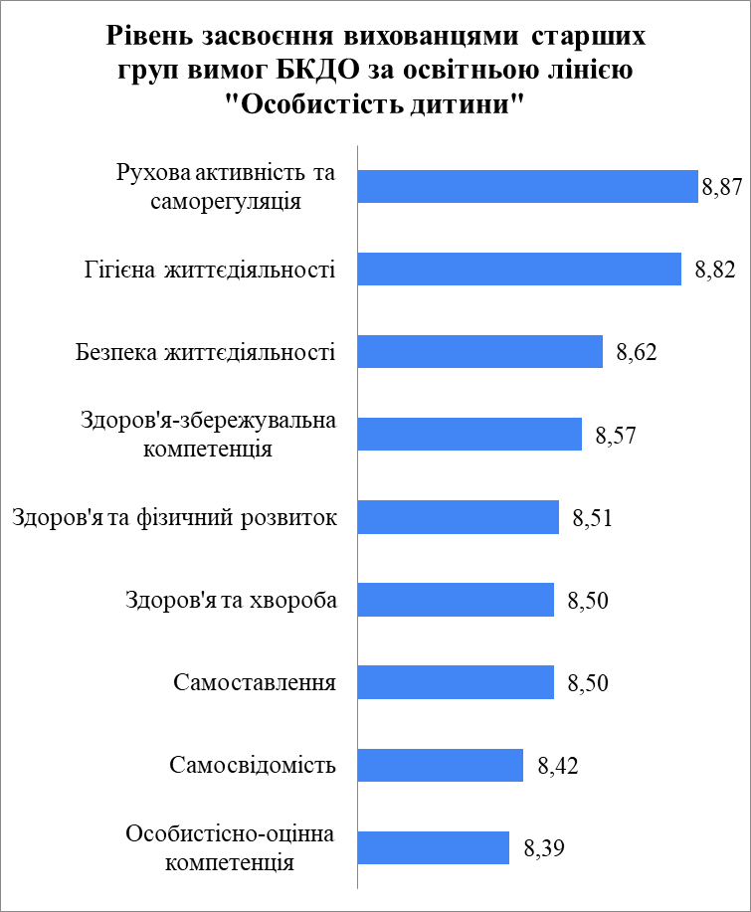
Визначення рівня засвоєння вихованцями змісту освіти за освітньою лінією «Особистість дитини» передбачала вимірювання показників щодо формування позитивного образу «Я», створення бази особистісної культури дитини, її активної життєдіяльності; виховання в дитини позитивного ставлення до своєї зовнішності, формування основних фізичних якостей, рухових умінь, культурно-гігієнічних, оздоровчих навичок та навичок безпечної життєдіяльності.
За результатами оцінювання найвищий середній бал (8,77) вихованці старших груп отримали за показником «Рухова активність та саморегуляція» (складова «Здоров'я та фізичний розвиток»), найнижчий (8,59) – за показником «Особистісно-оцінна компетенція» (складова «Самоставлення») – діаграма 2.1.

Діаграма 2.2
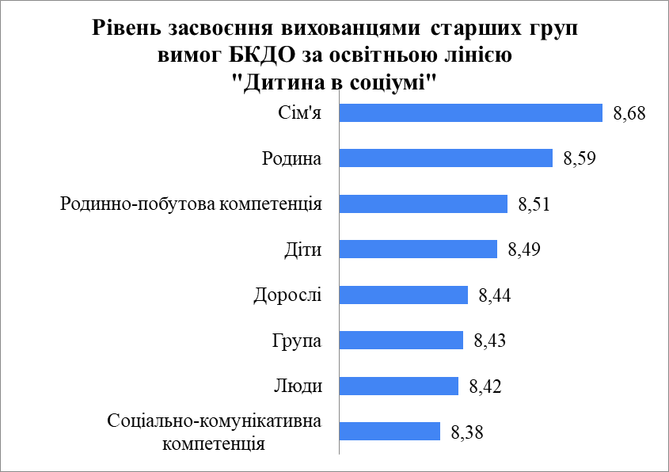
Оцінка рівня засвоєння вихованцями ЗДО змісту освіти за освітньою лінією «Дитина в соціумі» включала визначення рівня формування навичок соціально визнаної поведінки, уміння орієнтуватися у світі людських взаємин, готовності співпереживати і співчувати іншим.
Середній бал за цією освітньою лінією виявився найвищим (8,68) за показником «Сім’я», найнижчим (8,38) – за показником «Соціально-комунікативна компетенція» (складова «Люди») – діаграма 2.2.

Діаграма 2.3
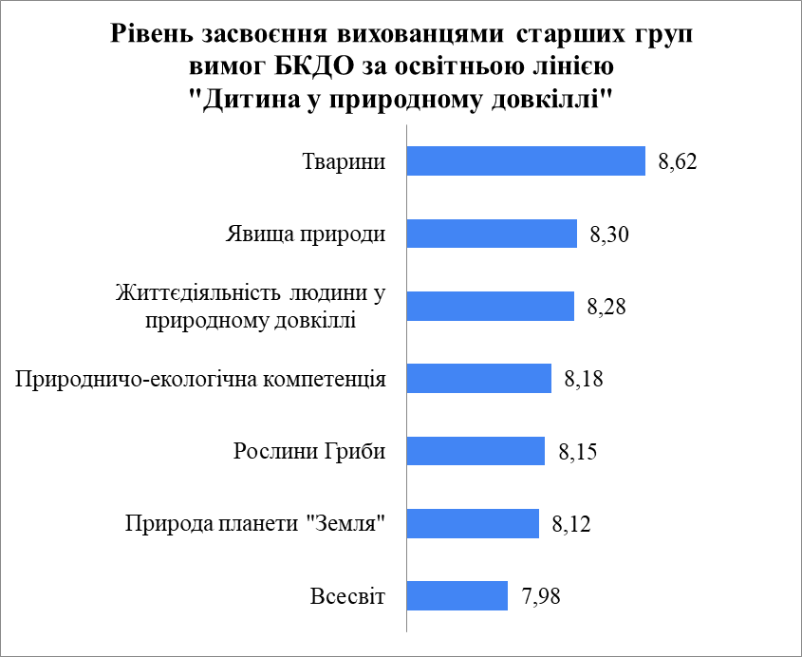
Результати оцінювання за освітньою лінією «Дитина в природному довкіллі», що включала такі показники, як доступні дитині уявлення про природу планети Земля та Всесвіт, розвиток емоційно-ціннісного та відповідального екологічного ставлення до природного довкілля, показала, що найкраще розвинуті знання дітей про тварин (середній бал 8,62) (складова «Природа планети «Земля»), найгірше – про Всесвіт (7,98) (складова «Життєдіяльність людини у природному довкіллі») – діаграма 2.4.

Діаграма 2.5
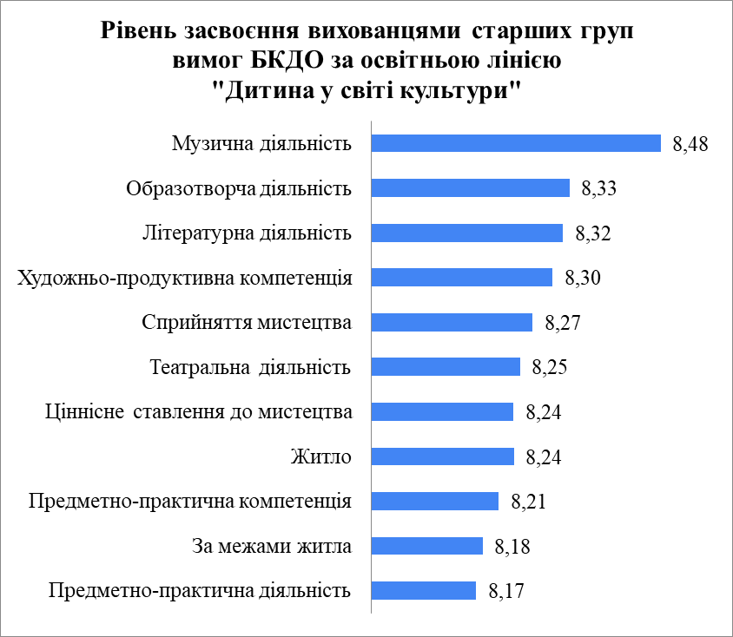
Оцінювання за освітньою лінією «Дитина у світі культури» передбачала визначення у вихованців старших груп закладів дошкільної освіти рівня формування почуття краси в її різних проявах, ціннісного ставлення до змісту предметного світу та світу мистецтва, розвиток творчих здібностей, формування елементарних трудових, технологічних та художньо-продуктивних навичок, самостійності, культури та безпеки праці.
За результатами оцінювання найвищим (8,48) середній бал виявився за показникам «Музична діяльність» (складова «Світ мистецтва»), найнижчим (8,17) – із предметно-практичної діяльності (складова «Предметний світ») – діаграма 2.5.

Діаграма 2.6
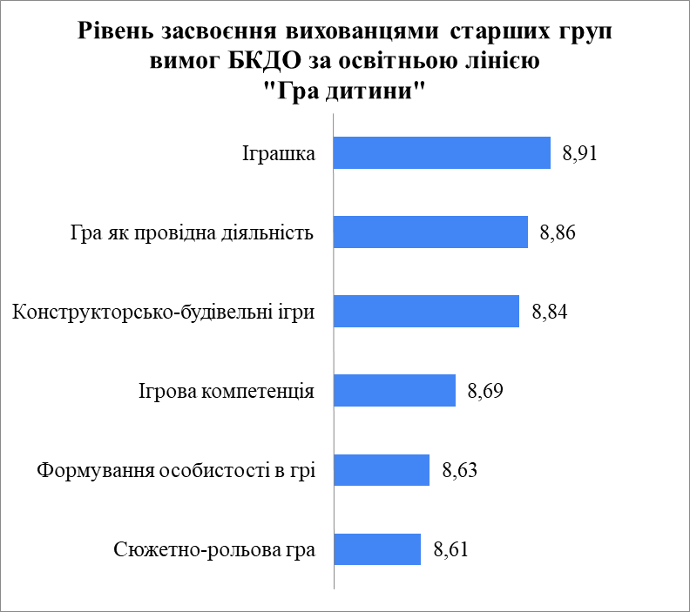
Оцінювання за освітньою лінією «Гра дитини» відбувалося за такими складовими, як формування у дітей умінь і навичок, що направлені на розвиток творчих здібностей, самостійності, ініціативності, організованості в ігровій діяльності та формування у вихованців стійкого інтересу до пізнання довкілля й реалізації себе в ньому.
Результати оцінювання показали, що найвищим (8,91) середній бал виявився за показником «Іграшка» (складова «Гра як провідна діяльність»), найнижчим (8,63) – із формування особистості в грі (складова «Формування особистості в грі») – діаграма 2.7.

Діаграма 2.8
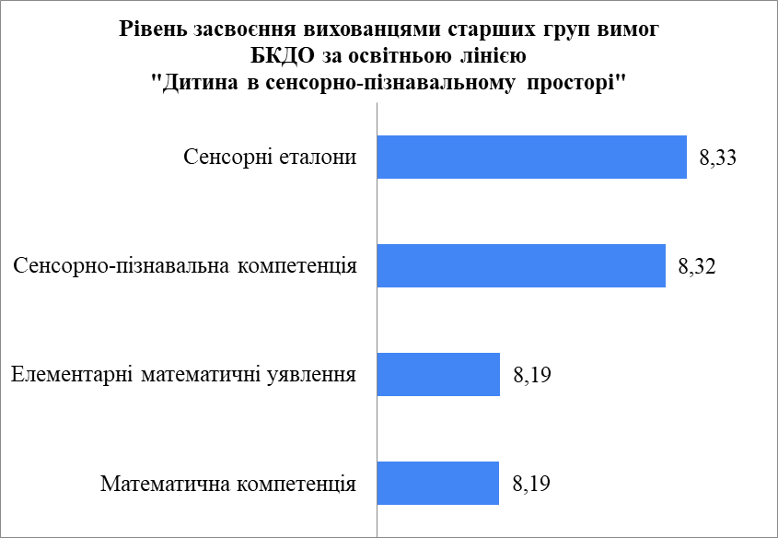
Вимірювання результатів діяльності за освітньою лінією «Дитина в сенсорно-пізнавальному світі» стосувалося визначення рівня сформованості доступних для дитини дошкільного віку уявлень, еталонів, які відображають ознаки, властивості та відношення предметів і об’єктів довколишнього світу; спрямованих на інтеграцію змісту дошкільної освіти, формування у дітей пошуково-дослідницьких умінь, елементарних математичних уявлень, цілісної картини світу, компетентної поведінки в різних життєвих ситуаціях.
За зазначеною освітньою лінією найбільшим середнім бал (8,57) був за показником пізнавальної активності дошкільників, найнижчим (8,19) – із математичної компетенції та елементарних математичних уявлень – діаграма 2.8.

Діаграма 2.9

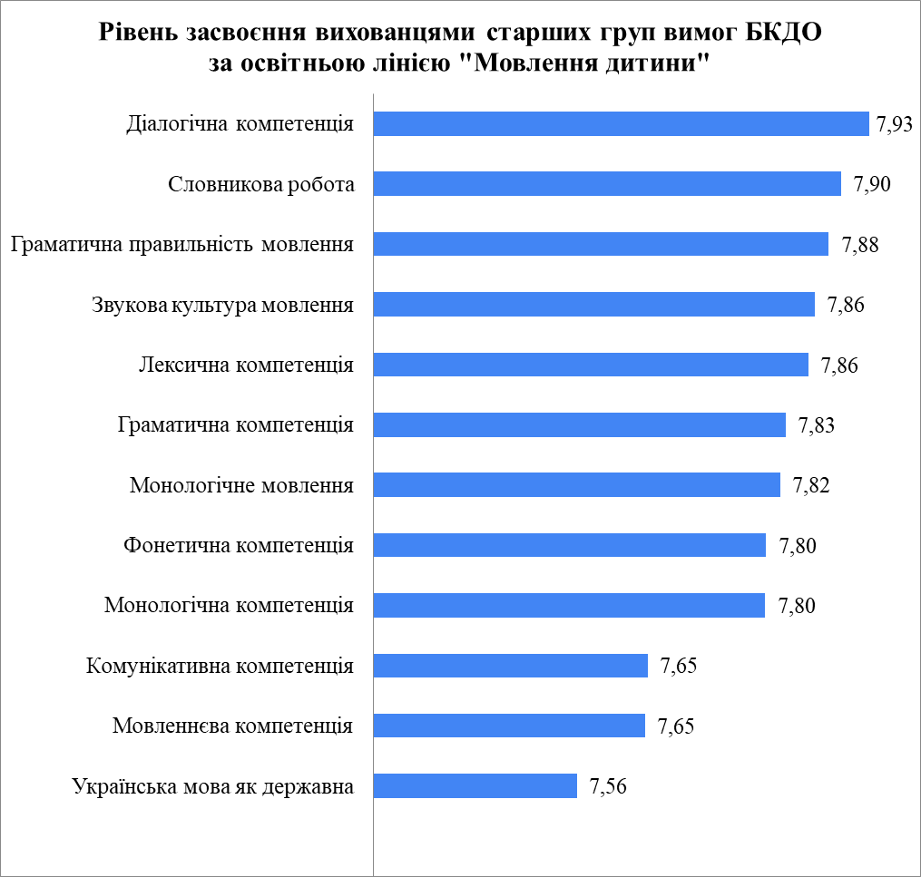
Оцінювання результатів діяльності за освітньою лінією «Мовлення дитини здійснювалося за показниками рівня оволодіння вихованцями культурою мовлення та спілкування, елементарними правилами користування мовою у різних життєвих ситуаціях. Найвищим (7,97) середній бал за цією освітньою лінією виявився за показником «Зв’язне мовлення; найнижчим (7,56) – за показником «Українська мова як державна».
Слід зазначити, що тільки за цією освітньою лінією усі показники були оцінені нижче за 8 балів – діаграма 2.9.

Висновки до розділу 2

- Рівень засвоєння вихованцями старших груп інваріантної складової змісту дошкільної освіти відповідно до Базового компонента виявився достатнім за всіма освітніми лінями.
- Найнижчі результати за всіма показниками респонденти продемонстрували за освітньою лінією «Мовлення дитини».
- Оцінювання вихователями діяльності вихованців за освітньіми лініями засвідчило, що найвищим середній бал виявився за показником «Іграшка» (освітня лінія «Гра дитини»), найнижчим– за показником «Українська мова як державна» (освітня лінія «Мовлення дитини»).
- Особливої уваги потребують показники розвитку вихованців, за якими середній бал за результатами дослідження виявився найнижчим:
- «Особистісно-оцінна компетенція» (освітня лінія «Особистість дитини»);
- «Соціально-комунікативна компетенція» (освітня лінія «Дитина в соціумі»;
- «Всесвіт» (освітня лінія «Дитина в природному довкіллі»);
- «Предметно-практична діяльність» (освітня лінія «Дитина у світі культури»);
- «Математична компетенція» (освітня лінія «Дитина в сенсорно-пізнавальному світі»);
- «Формування особистості в грі» (освітня лінія «Гра дитини»).

Загальні висновки
- Протягом вересня-жовтня 2020 року здійснювався моніторинг якості освітньої діяльності в закладах дошкільної освіти Харківської області, що передбачав опитування керівників, вихователів, батьків вихованців ЗДО за міжнародними критеріями якості дошкільної освіти, що використовувалися під час дослідження в межах міжнародного проєкту «Міжнародні критерії якості дошкільних освітніх програм» (ECERS) в січні-березні 2019 року, та визначення рівня засвоєння вихованцями старших груп вимог Базового компонента дошкільної освіти.
- У дослідженні взяли участь 169 педагогічних працівників (завідувачів/вихователів-методистів ЗДО, вихователів) та 955 батьків вихованців (усього: 1 124 особи) із 76 закладів дошкільної освіти.
- Опитування керівників, вихователів, батьків вихованців ЗДО передбачало оцінку респондентами важливості запропонованих критеріїв якості дошкільної освіти. Аналіз результатів опитування здійснювалося за відсотком відповідей респондентів (розподіл відповідей респондентів за 7 бальною шкалою) та середнім балом, яким визначалась вагомість критеріїв.
- Анкетування не виявило суттєвих розбіжностей у відповідях респондентів на вагомість запропонованих критеріїв якості дошкільної освіти, що свідчить про сформованість спільного розуміння керівниками та учасниками освітнього процесу поняття якості дошкільної освіти. Разом із тим батьки вихованців ЗДО оцінили важливість всіх критеріїв якості дошкільної освіти нижчими балами, ніж педагоги.
- Найбільш важливими критеріями всі респонденти визначають гігієну, піклування про здоров’я, благополуччя дитини у закладі дошкільної освіти, відсутність шкоди інтересам дитини, навчання педагогів, простір надворі, найменш вагомими – полікультурне навчання, звільнення батьків від сплати внесків, фінансову підтримку, звільнення керівника ЗДО від виконання обов’язків із безпосереднього догляду за дітьми. Це свідчить про недостатнє розуміння як педагогами, так і батьками дітей важливості полікультурного навчання, необхідності формування готовності сприймати культурні особливості різних народів, виявляти взаємоповагу, толерантність, взаєморозуміння та взаємозбагачення, розвивати уміння жити в багатонаціональному середовищі.
- Порівняно з іншими критеріями менш вагомими педагоги та батьки вихованців називають спостереження і документування розвитку дитини, участь батьків у діяльності ЗДО, що вказує на недостатню увагу, яка приділяється проєктуванню освітньої траєкторії розвитку дитини за результатами спостереження, залученню батьків вихованців до діяльності закладу дошкільної освіти.
- Аналіз результатів оцінювання рівня засвоєння вихованцями старших груп інваріантної частини змісту дошкільної освіти відповідно до Базового компонента дошкільної освіти показав, що в цілому вихованці засвоїли вимоги Державного стандарту дошкільної освіти на достатньому рівні (охоплено 987 вихованців старших груп із 76 закладів дошкільної освіти). Разм із тим, найнижчі результати респонденти продемонстрували за освітньою лінією «Мовлення дитини»: усі показники були оцінено нижче за 8 балів за 12-бальною шкалою.
- Результати оцінювання показали, що найвищим середній бал вихованців був вищим за 8 балів виявився за освітньою лінією «Гра дитини.
- Найнижчі результати за всіма показниками респонденти продемонстрували за освітньою лінією «Мовлення дитини». Слід зазначити, що тільки за цією освітньою лінією усі показники були оцінені нижче за 8 балів.

Рекомендації

- Директорам центрів професійного розвитку педагогічних працівників:

  - Організувати на місцевому рівні обговорення результатів опитування керівників (вихователів-методистів), вихователів, батьків вихованців ЗДО щодо вагомості критеріїв, що досліджувалися під час регіонального моніторингу якості освітньої діяльності в ЗДО, з метою формування спільного розуміння учасниками освітнього процесу поняття якості дошкільної освіти.
До 30.04.2021

  - Включити до змісту роботи територіальних методичних об’єднань питання оцінювання якості дошкільної освіти.
До 30.04.2021

  - Залучати педагогічних працівників ЗДО до участі у всеукраїнських вебінарах з питань дослідження якості дошкільної освіти за методикою Early Childhood Environment Rating Scale (ECERS-3), що проводить Український інститут розвитку освіти.
Протягом 2020/2021 н. р.

  - Сприяти в закладах дошкільної освіти вивченню методики методики Early Childhood Environment Rating Scale (ECERS-3).
Протягом 2020/2021 н. р.

  - Надавати консультативну допомогу педагогічним працівникам закладів дошкільної освіти з питань оцінювання якості освітнього процесу в ЗДО, полікультурного навчання, реалізації вимог Базового компонента дошкільної освіти (2021), формування мовленнєвої компетентності вихованців, спостереження і документування розвитку дитини, співпраці ЗДО та батьків вихованців.
Постійно

  - Здійснювати організаційну підтримку в проведенні моніторингових досліджень якості дошкільної освіти загальнодержавного та регіонального рівнів у ЗДО.
За графіком моніторингових досліджень

- Керівникам закладів дошкільної освіти:

  - Довести до відома педагогічних працівників результати моніторингового дослідження якості освітньої діяльності в ЗДО.
До 30.04.2021

  - Із метою формування спільного розуміння учасниками освітнього процесу якості дошкільної освіти обговорити результати дослідження критеріїв якості дошкільної освіти.
До 30.04.2021

  - Включити до змісту методичної роботи такі питання:
- ознайомлення з методики оцінювання якості освітнього процесу в ЗДО за шкалою ECERS-3;
- здійснення полікультурного навчання в умовах ЗДО, необхідності формування готовності сприймати культурні особливості різних народів, виявляти взаємоповагу, толерантність, взаєморозуміння та взаємозбагачення, розвивати уміння жити в багатонаціональному середовищі;
- вивчення нового Базового компонента дошкільної освіти.
До 30.04.2021

  - Посилити увагу до формування мовленнєвої компетентності вихованців з огляду на вимоги Базового компонента дошкільної освіти (2021), проєктуванню освітньої траєкторії розвитку дитини за результатами спостереження, залученню батьків вихованців до діяльності закладу дошкільної освіти.
Протягом 2020/2021 н. р.

  - Відстежувати результативність освітнього процесу в закладах дошкільної освіти відповідно до вимог нового Базового компонента дошкільної освіти.
Протягом 2020/2021 н. р.

